МБОУ «ООШ им. А-Р.З. Зайнутдинова с.Валерик»

КОНТРОЛЬНО-ИЗМЕРИТЕЛЬНЫЕ МАТЕРИАЛЫ

ПРОМЕЖУТОЧНОЙ АТТЕСТАЦИИ
учебной дисциплины

География

5-9 класс

ОЦЕНОЧНЫЕ СРЕДСТВА ДЛЯ ТЕКУЩЕГО КОНТРОЛЯ.

Для достижения поставленных задач учебного предмета «География» применяются следующие формы и средства контроля: входной, рубежный (промежуточный) мониторинги, текущие контрольные работы, фронтальный опрос, проверка выполнения домашнего задания, самостоятельные и практические работы.

1. Проверочные работы (текущие контрольные работы, тестирования, самостоятельные работы).

Входной мониторинг 5-9 классы.

5 класс 1.1 Описание
На выполнение контрольной работы отводится 45 мин., при работе обучающийся может воспользоваться (Географический атлас 5 класс. Издательство Дрофа 2017 г.)

1.2 Задания Текст работы

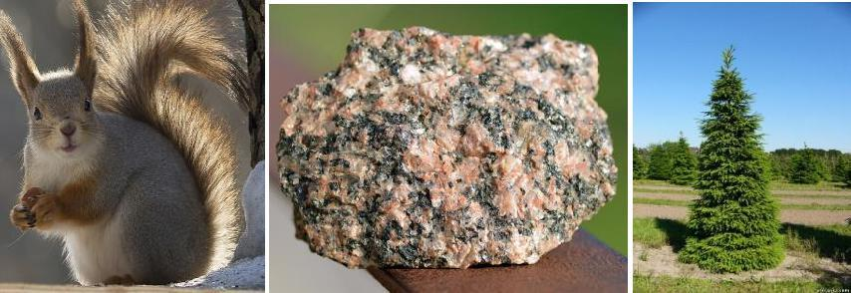
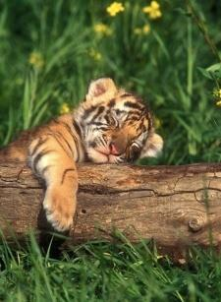
1. Почему Земля – уникальная планета? Чем она отличается от других планет? _____________________________________________________________________________ _____________________________________________________________________________ _____________________________________________________________________________ 2.Выберете объекты живой природы.

а б в г

3. Какие свойства отличают живую природу от неживой? Дополните предложение: Объекты живой природы питаются, _____________, ___________, ____________. Они – живые организмы.
4. Выберете физические явления природы а) изменение окраски меха у зайцев б) смена времён года в) листопад г) рассвет и закат солнца
5. Приведите три примера географических объектов

______________________, _________________________, _______________________

6. Установите соответствие между науками и объектами их изучения:

НАУКА 1) физика 2) химия
3) астрономия
4) экология
ОБЪЕКТЫ
а) небесные тела
б) взаимоотношения организмов между собой в) взаимодействие человека и природы
г) разнообразные явления природы

48

5) биология
6) география
д) взаимодействие веществ, их свойств, превращениях
е) планета Земля

1 | 2 | 3 | 4 | 5 | 6

7. Назовите отличия в изучении Земли географией по сравнению с другими науками
___________________________________________________________________________
8. Перевод слова «география» (с греческого языка) обозначает а) землеописание б) землеустройство в)
землепользование г) земледелие
9. Основоположник науки «география» -

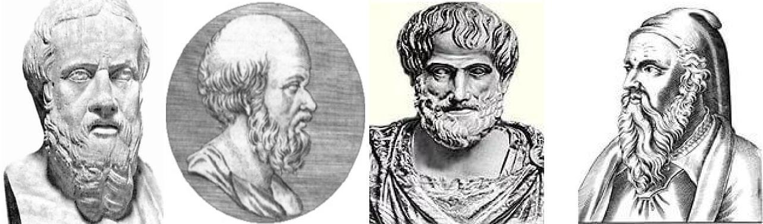
а) Геродот б) Эратосфен в) Аристотель г) Пифагор

10. Современная наука география занимается а) описанием открытых и известных земель
б) изучением законов, по которым живет планета Земля
в) обеспечением человечества всем необходимым
г) законами, по которым должен жить человек на планете 11. Последовательность развития науки
географии а) описание открытых и известных земель
б) установка связи между элементами природы и законов, по которым развивается природа в) организация экспедиций в неизвестные районы Земли. Ответ:______________________________________________________________________
12. Выберете все объекты, являющиеся объектом изучения физической географии а) народы
б) реки и озёра в) транспорт
г) промышленность д) погода и климат
е) земная кора, рельеф
13. Сопоставьте названия метода географического исследования с его определением
1) сравнительно-географический метод 2) картографический метод
3) статистический метод

49

а) метод используется для составления карт, изучения погоды, нахождения месторождений полезных ископаемых, для осуществления контроля за окружающей среды; б) метод используется для выявления общего и особенного в географических объектах и явлениях; в) метод, используемый для анализа количественных и качественных данных.
1 | 2 | 3
4. Что интересного и важного вы можете узнать, изучая географию? ____________________________________________________________________________ ____________________________________________________________________________ _________________________________________________________________________

1.2 Критерии оценки
Баллы | Отметка
25 - 21 | Отметка «5»
20 - 15 | Отметка «4»
14 - 8 | Отметка «3»
0-7 | Отметка «2»

1.3 Эталоны ответов
Номер задания | Правильный ответ | Критерии оценивания
1 | Планета Земля – это | 1 балл – если указано ключевое слово «жизнь» 0 баллов – нет правильного элемента
1 | единственная планета, на которой существует жизнь
2 | а,в,г | 1 балл – если указаны 3 буквы  0,5 балла – указана только одна буква  0 баллов – указаны неверные буквы или указана лишняя буква
3 | дышат, питаются, размножаются | 3 балла – все три элемента  0 баллов – нет верных ответов
4 | б,г | 1 балл – если указаны 2 буквы  0,5 балла – указана только одна буква  0 баллов – указаны неверные буквы или указана лишняя буква
5 | океан, материк, река | 3 балла – все три элемента (могут быть любые) 0 баллов – нет верных ответов, отражающих понятие
6 | 1г, 2д, 3а, 4в, 5б, 6е | 3 балла – полное соответствие эталону (по 0,5 балла за каждый правильный ответ)
7 | изучает физические процессы, например, погоду, экономические процессы, например, промышленность | 3 балла – названы существенные признаки науки, приведены примеры  2 балла – названы только признаки 1 балл – приведены только примеры  0 баллов – нет верных ответов, отражающих понятие
8 | а | 1 балл – дан правильный ответ  0 баллов – дан неправильный ответ
9 | б | 1 балл – дан правильный ответ

50

 |  | 0 баллов – дан неправильный ответ
10 | б | 1 балл – дан правильный ответ  0 баллов – дан неправильный ответ
11 | авб | 2 балла – дан правильный ответ, соответствующий эталону  0 баллов – дан неправильный ответ
12 | бде | 1 балл – дан правильный ответ, соответствующий эталону  0 баллов – дан неправильный ответ
13 | 3в, 2а, 1б | 2 балла – дан правильный ответ, соответствующий эталону  0 баллов – дан неправильный ответ
14 | расположение объектов (рек, гор, равнин и др.), сущность явлений природы, имена путешественников и их вклад в науку и др. | 2 балла – правильное рассуждение
Оценка правильн ости выполне ния задания | Оценка правильности выполнения задания (регулятивное УУД): после проверки работы учителем попросить проверить учащихся свои работы, сверяя их с эталоном ответов (умение оценивать правильность выполнения учебной задачи). Соотнести с отметкой учителя, прокомментировать результат выполнения задания.  Данное задание оценивается, но в баллы и отметку не переводится.
Итого | 25 баллов

6 класс. 1.1ОписаниеНа выполнение контрольной работы отводится 45 мин., при работе обучающийся может воспользоваться (Географический атлас 5 класс.)
Текст работы 1. Сопоставьте гипотезы возникновения планеты Земля с их авторами
Гипотеза | Автор
1. Солнечная система произошла от гигантского холодного пылевого облака | а) Жорж Бюффон
2. Земной шар возник в результате катастрофы | б) Пьер Лаплас
3. Солнце и планеты произошли от раскалённого газового облака | в) Отто Юльевич Шмидт
4. Вблизи Солнца пролетала звезда, которая своим тяготением вырвала из него часть вещества | г) Иммануил Кант
5. Солнце было окружено гигантским облаком, которое состояло из частичек пыли и замёрзшего газа. Обращаясь вокруг Солнца, они слипались, образуя сгустки. Постепенно сгустки начали двигаться по круговым орбитам | д) Джеймс Джинс

2. Выберете современное представление о возникновении Солнца и планет

а) Солнце и планеты возникли одновременно из межзвёздного вещества – частиц пыли и газа. Это холодное вещество постепенно уплотнялось, сжималось, а затем распалось на несколько неравных сгустков.
б) Солнце и планеты возникли в разное время из межзвёздного вещества
в) Солнце и планеты возникли одновременно из межзвёздного вещества – частиц пыли и газа. Это раскалённое вещество постепенно уплотнялось, сжималось, а затем распалось на несколько неравных сгустков.

3. Установите соответствие между внутренними оболочками Земли, обозначенными

на карте.

1.Мантия 2.Внутреннее ядро
3.Внешнее ядро 4. Земная кора

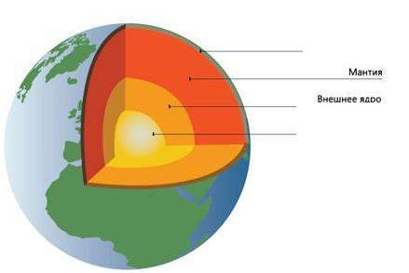
а
в б г

Ответ:
1 ______
2______

3______
4______

4. Установите соответствие между частями земного шара и их описанием
1.Ядро внутренне | а) В твердом состоянии, мощностью от 10 до 75 км
2.Ядро внешнее | б) t° - 2 000°, находится в особом состоянии, обладая свойствами жидкого и твердого тела
3.Мантия | в) Жидкое состояние t° - 6 000°
4.Земная кора | г) Твердое состояние

5. Установите соответствие между горными породами и их способом их образованием
1. Магматические | а) Результат разрушения скальных пород внешними силами. Результат накопления останков растений и животных
2.Метаморфические | б) Образовались из магмы
3.Органические | в) Превращение под действием высокого давления и высоких температур

6. Приведите по 2 примера каждой группы горных пород
1) Магматические ________________________, _________________________ 2) Осадочные _________________________, ____________________________ 3) Метаморфические _________________________, ______________________

7. Дополните. …Очертания гор внезапно изменили форму, вершины их качались и потом с диким треском куда-то провалились, словно в раскрытый люк. Целый участок хребта шириной в несколько миль сорвался с места и скользил по направлению к равнине.
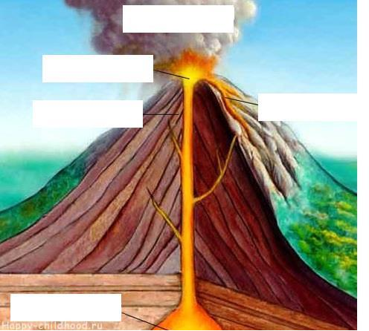
- Это __________________________ ! - крикнул Паганель.

8. Подпишите части вулкана

6. Приведите по 2 примера каждой группы горных пород
1) Магматические ________________________, _________________________ 2) Осадочные _________________________, ____________________________ 3) Метаморфические _________________________, ______________________

7. Дополните. …Очертания гор внезапно изменили форму, вершины их качались и потом с диким треском куда-то провалились, словно в раскрытый люк. Целый участок хребта шириной в несколько миль сорвался с места и скользил по направлению к равнине.
- Это __________________________ ! - крикнул Паганель.

8. Подпишите части вулкана

52

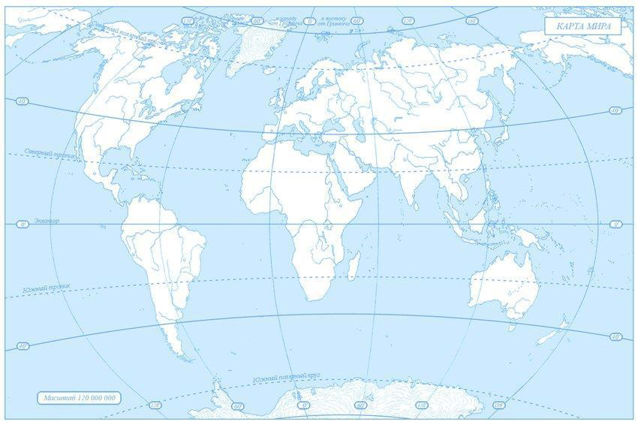
9. Назовите причины возникновения землетрясений Ответ:
_______________________________________________________________________ Назовите причины извержения вулкана
Ответ: _______________________________________________________________________

10. Найдите соответствие: 1) Самый большой материк 2) Самый холодный материк 3) Самый маленький материк 4) Самый жаркий материк
5) Самый влажный материк
6) Материк, на котором находятся горы Кордильеры

а) Австралия б) Евразия
в) Африка
г) Антарктида
д) Северная Америка е) Южная Америка

11. Определите материк по описанию: «Это самый сухой материк на Земле. Самое известное растение – эвкалипт, самые известные животные – утконос, кенгуру, коала»

а) Антарктида б) Южная Америкав) Африка г) Австралия. 12. Подпишите на контурной карте объекты:
остров Гренландия, река Амазонка, река Нил, озеро Байкал, пустыня Сахара, Восточно-Европейская равнина, горы Анды, река Муррей

13. Водная оболочка Земли– это…
а) литосфера б) гидросфера в) атмосфера г) биосфера

14. Каково распределение воды на Земле? Установите соответствие

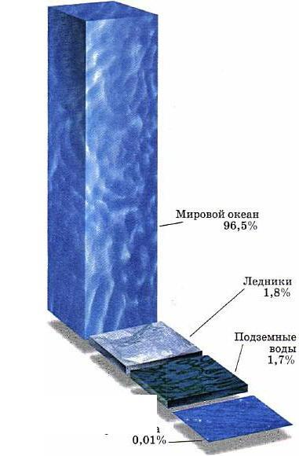
1. Мировой океан 2. Подземные воды 3. Ледники
4. Реки, озёра, болота

г

в

б

а
Ответ: 1 ______

2______ 3______
4 ______

53

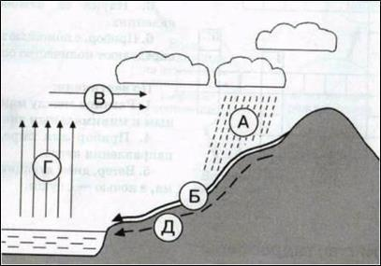
15. Рассмотри рисунок. Какое явление представлено на рисунке? Ответ: ___________________________________
Какими буквами на схеме отмечены:

1) испарение _________________ 2) осадки ____________________ 3) подземные воды ____________

16. Многолетний режим погоды, характерный для данной местности: а) погода б) климат в) температура
17. В составе воздуха 78% содержится: а) кислорода б) углекислого газа в) азота
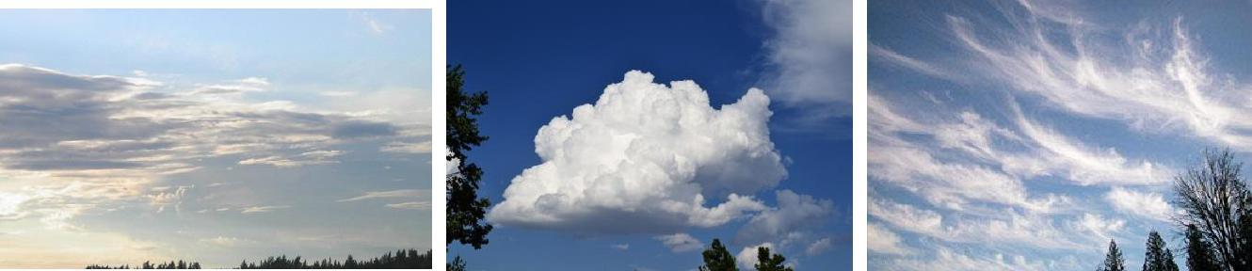
18. Установите соответствие фото и название облаков

№ 1
а) перистые облака
№ 2
б) кучевые облака
№ 3
в) слоистые облака

19. Твёрдые осадки – это: а) снег б) град в) оба ответа правильные
20. Гигантский атмосферный вихрь, возникающий над тропическими морями, сопровождается проливными дождями:
а) торнадо б) шторм в) ураган
21. Для существования живых организмов необходимы условия: а) освещённость
б) состав воздуха
в) питательные вещества и вода г) всё
22.Особое органическое вещество в почве, образованное из остатков живых организмов:
а) песок б) перегной в) мел г) нефть 23. Какие меры принимают для охраны биосферы?
_____________________________________________________________________________ _____________________________________________________________________________
_____________________________________________________________________________ перечисленное верно.

1.2 Критерии оценки

Баллы | Отметка

54

42,5 - 37 | Отметка «5»
36 – 27 | Отметка «4»
26 - 14 | Отметка «3»
0-13 | Отметка «2»
1.3 Эталоны ответов

Номер задани я | Правильный ответ | Критерии оценивания
1 | 1г, 2а, 3б, 4д, 5в | За каждый верный элемент ответа – 0,5 балла. Максимум –2,5 балла
2 | а | 1 балл – дан правильный ответ  0 баллов – дан неправильный ответ

3 | 1б, 2г, 3в, 4а | За каждый верный элемент ответа – 0,5 балла. Максимум –2 балла
4 | 1г, 2в, 3б, 4а | За каждый верный элемент ответа – 0,5 балла. Максимум – 2 балла
5 | 1б, 2в, 3а | За каждый верный элемент ответа – 0,5 балла. Максимум – 1,5 балла
6 | Примеры ответов: магматические – гранит, базальт осадочные – каменный уголь, мел  метаморфические – гнейс, мрамор | За каждое верно указанное полезное ископаемое – 0,5 балла. Максимум – 3 балла

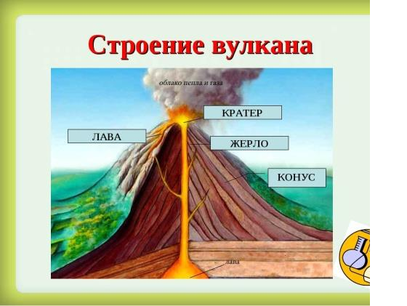
7 | Землетрясение | 1 балл – дан правильный ответ  0 баллов – дан неправильный ответ
8 |  | За каждый верный элемент ответа – 0,5 балла. Максимум –2,5 балла
9 | 1. внезапного снятия напряжения,  например, при подвижках по разлому в земной коре 2. Извержение вулкана происходит тогда, когда в земной коре, в результате ее  движения, образуются трещины. В этот  момент в недрах земли падает | По 2 балла за каждое полное обоснование. Максимум – 4 балла

55

давление.
Вещество мантии расплавляется и магма выходит на поверхность
10 | 1б, 2г, 3а, 4в, 5е, 6д | За каждый верный элемент ответа – 0,5 балла. Максимум –3 балла
11 | г | 1 балл – дан правильный ответ 0 баллов – дан неправильный ответ
12 | При ответе разрешено пользоваться атласом 5 класса | За каждый подписанный объект– 0,5 балла. Максимум –4 балла
13 | в | 1 балл – дан правильный ответ 0 баллов – дан неправильный ответ
14 | 1г, 2в, 3в, 4а | За каждый верный элемент ответа – 0,5 балла. Максимум – 2 балла

15 | Круговорот воды в природе 1г, 2а, 3д | Дано определение – 1 балл За каждый подписанный объект  – 0,5 балла. Максимум –1,5 балла
16 | г | 1 балл – дан правильный ответ  0 баллов – дан неправильный ответ
17 | в | 1балл – дан правильный ответ 0баллов – дан неправильный ответ
18 | 1в, 2б, 3а | За каждый верный элемент ответа – 0,5 балла. Максимум – 1,5 балла
19 | в | 1балл – дан правильный ответ  0 баллов – дан неправильный ответ
20 | в | 1балл – дан правильный ответ 0баллов – дан неправильный ответ
21 | г | 1балл – дан правильный ответ 0баллов – дан неправильный ответ
22 | б | 1балл – дан правильный ответ 0баллов – дан неправильный ответ
23 | Пример: создают заповедники, национальные парки, заказники, для спасения животных и растений их заносят в Красную книгу, контролирую выброс вредных веществ | 3 балла за полный ответ
Оценка правильности выполнения задания
Оценка правильности выполнения задания (регулятивное УУД): после проверки работы учителем попросить проверить учащихся свои работы, сверяя их с эталоном ответов (умение оценивать правильность выполнения учебной задачи). Соотнести с отметкой учителя, прокомментировать результат выполнения задания. Данное задание оценивается, но в баллы и отметку не переводится Итого 42,5 балла

7 класс
1 вариант.
1.Кто автор слова «география»?
А)Аристотель б) Эратосфен в) Бехайм г)Птолемей

2.Кто совершил первое кругосветное путешествие: а) Ф. Магеллан б) Н. Пржевальский
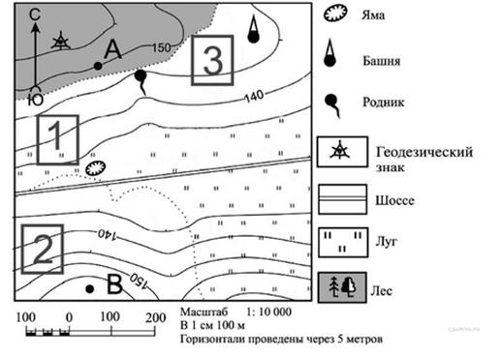
в) Д. Кук г) Ф. Магеллан

3.Угол между направлением на север и на какой-нибудь предмет местности: а) север б) полюс в) азимут г) ориентир
4. Определите, в каком направлении от геодезического знака находится башня?

5.Чертеж небольшого участка земной поверхности, сделанный в определенном масштабе:
а)план б)карта в)аэрофотосъемка г)рисунок 6.Уменьшенная модель земного шара: а)план б) карта в)глобус г) чертеж 7.Твердая оболочка Земли:
а)биосфера б) гидросфера в)мантия г)литосфера 8.Осадочная горная порода:
а)песок б)гранит в)мрамор г)габро
9.Если именованный масштаб в 1 см - 5 км, то численный масштаб имеет вид: а)1:500 б)1:5000 в)1:50000 г)1:500000
10.Самая высокая вершина на Земле находится в горах: а)Альпах б)Гималаях в)Андах г)Кордильерах
11.Какой слой задерживает ультрафиолетовые лучи солнца: а)воздушный б)водный в)азотный г)озоновый
12.Прибор, с помощью которого измеряют атмосферное давление: а)термостат б)термометр в)барометр г)сейсмограф
13.Ветры, которые меняют свое направление 2 раза в год: а)бриз б)муссон в)пассаты г)западные ветры
14. Представители негроидной расы наиболее распространены в: а) Азии б) Америке в) Африке г) Европе

57

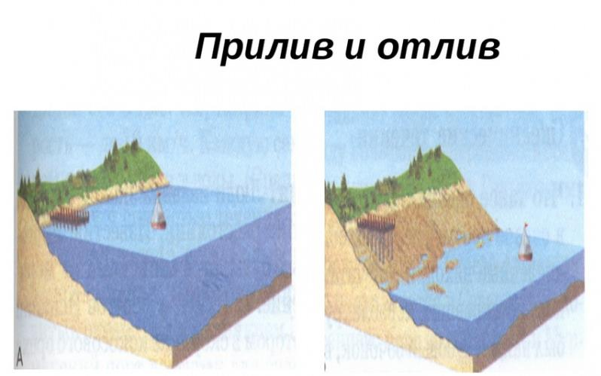

В2. Написать по плану характеристику Уральских гор. План описания гор
1.Название.
2.1.На каком материке, и в какой его части находятся горы, между какими меридианами и параллелями;
2.2. В каком направлении протянулись горы и на сколько километров;
2.3.Как расположены горы относительно соседних равнин, гор, морей, рек и др.

1.2 Критерии оценки «5»- 18-21 балл
«4»- 14-17 баллов «3» 9 -13 баллов
«2» - меньше 8 баллов

1.3 Эталон оценки
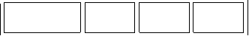
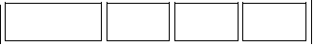
Работа включает 14 заданий базового уровня с выбором одного ответа из четырех предложенных. Работа включает 1 задание с кратким ответом. Работа включает 2 задания повышенного уровня (В1, В2) на которые следует дать полный развернутый ответ. За каждый правильный ответ заданий 1-14 дается 1 балл. За правильный ответ задания В1 дается 2 балла. За правильный ответ задания В2 дается 5 баллов. Постарайтесь выполнить как можно больше заданий и набрать как можно большее количество баллов . (21 балл)

1 2 3 а +
б +
в +
г
4 5 6 7 8 9 10 11 Вос- + +
ток, + +
В + + +
12 13 14

+
+ +

В1 | Приливы и отливы образуются из-за притяжения луны и солнца. (2 балла)
1.Уральские горы.

2.1.Находятся на севере (С-З) Евразии между меридианами 56-67 в.д., между параллелями 50-68 с.ш.

2.2. Протянулись с севера на юг 9см * 250= 2250(км)

2.3.С севера омывается Карским морем, с запада граничит Восточно-Европейской равниной, с юга - рекой Эмба, с востока Западно-Сибирской равниной. (5 баллов)
В2

58

8класс
При выполнении заданий приветствуется использование карт атласа. На выполнение работы отводится 45 минут.
1.1 Описание 1 вариант
1.Какое из следующих утверждений о географическом положении Евразии верно? а) Территория Евразии расположена в двух частях света.
б Территория Евразии омывается водами трёх океанов.
в) Крайняя западая точка территории имеет восточную долготу.
г) Крайняя южная точка территории находится на полуострове Индостан
2. В пределах какой из перечисленных территорий земная кора наиболее молодая? а) п-ов Камчатка в) Восточно-Европейская равнина
б) Уральские горы г) Западно-Сибирская равнина
3 .На рисунке показаны процессы, происходящие на границе двух литосферных плит.

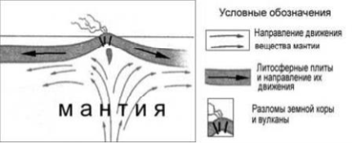
Используя карты атласа определите, какой буквой на карте отмечен район в котором происходят показанные на рисунке процессы.

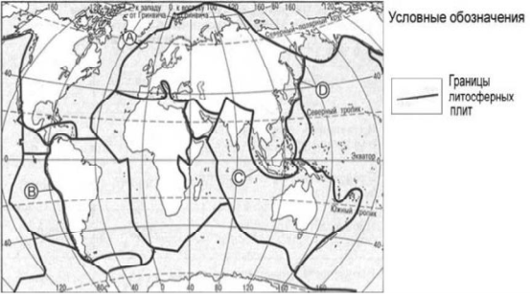
а) A б) B в) C г) D
4. С помощью карт атласа определите, на территории какой из перечисленных стран наиболее вероятны сильные землетрясения?
а) Австралия б) Германия в) Италия г) Норвегия
5. Земная кора под материками и под океанами имеет различное строение. На каком рисунке правильно показано строение океанической земной коры?

59

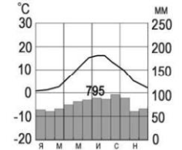
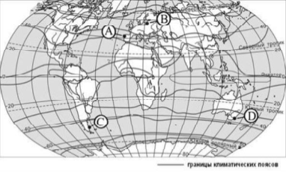

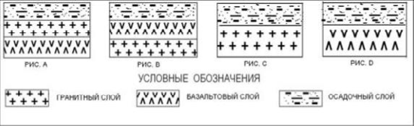
а) A б) B в) C г) D
6. Верны ли следующие утверждения о действии климатообразующих факторов?
1. Теплые океанические течения способствуют уменьшению количества атмосферных осадков.
2. С удалением от моря увеличивается годовая амплитуда температур воздуха.
а) Верно только 1. б) Верно только 2. в) Оба верны . г) Оба неверны.
7. Определите, в каком из обозначенных на рисунке буквами пунктов будет выпадать наибольшее количество осадков

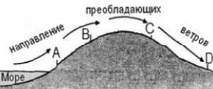
а) A б) B в) C г) D
8. С помощью атласа определите, какой буквой на карте обозначен пункт, климатограмма которого показана на рисунке.

а) A б) B в) C г) D

9. В октябре 2011 г. численность населения Земли достигла 7 миллиардов. С помощью графика определите, в какой период истории человечества численность населения Земли возрастала наиболее быстро.

60

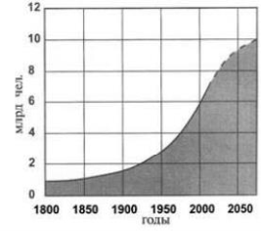
а) 1800-1850 гг. в) 1850-1900 гг. б) 1900-1950 гг. г) 1950-2000 гг.
10. На каком материке сосредоточена наибольшая часть населения Земли? а) Африка в) Евразия
б) Сев. Америка г) Юж. Америка
11. С помощью атласа определите, в какой из перечисленных стран имеются обширные, незаселенные территории.
а) Австралия б) Германия в) Япония г) Турция
12.Высочайшая вершина мира и самая низкая точка на суше находится на материке
а) Африка в) Евразия
б) Сев. Америка г) Юж. Америка 13.Назовите материк, включающий в себя две части света.
Ответ:
14. Приведите пример климатического пояса, в пределах которого круглый год господствуют воздушные массы одного и того же типа.
Ответ:
15.Пролив между Северной Америкой и Евразией открыл…. Ответ:
16. Установите соответствие между климатическим поясом и природной зоной, образующейся в ее пределах. Запишите в таблицу цифры, соответствующие выбранным ответам
КЛИМАТИЧЕСКИЙ ПОЯС ПРИРОДНАЯ ЗОНА А) субарктический 1) тайга
Б) субэкваториальный Южного полушария 2) саванны и редколесья в) умеренный Северного полушария 3) тундры и лесотундры
4) арктические пустыни
17. Природные условия оказывают огромное влияние на размещение населения. Используя карты атласа, объясните, какие особенности природы Китая определяют низкую плотность населения западной части страны.

1.2 Критерии оценки.
1. Задание с выбором ответа считается выполненным верно, если выбранный учащимся номер ответа совпадает с эталоном. Если ученик выбрал более одного ответа, то задание считается выполненным неверно.
2. Задание с кратким ответом считается выполненным, если записанный ответ совпадает с эталоном.

61

3. Задание с развёрнутым ответом оценивается учителем с учётом правильности и полноты ответа в соответствии с критериями оценивания .
Мах-19 баллов

оценка | процент | баллы
«2» | 0-49 % | 0-10
«3» | 50-64 % | 9-11
«4» | 65-79 % | 12-15
«5» | 80-100 % | 16-19
1.3 Эталон оценки.
1 вариант
№ | ответ | баллы | № | ответ | баллы
1 | А | 1 | 10 | В | 1
2 | А | 1 | 11 | А | 1
3 | А | 1 | 12 | в | 1
4 | В | 1 | 13 | Евразия | 1
5 | Г | 1 | 14 | Экваториальный или Умеренный или тропический или арктический | 1
6 | В | 1 | 14 | Экваториальный или Умеренный или тропический или арктический
7 | А | 1 | 14 | Экваториальный или Умеренный или тропический или арктический
8 | Б | 1 | 15 | Семён Дежнёв | 1
9 | г | 1 | 16 | А3 Б2 В 1 | 3
№ | Содержание вопроса и ответа |  |  |  |  | баллы
17 | Природные условия оказывают огромное влияние на размещение населения. Используя карты атласа, объясните, какие особенности природы Китая определяют низкую плотность населения западной части страны.  Ответ: Как правильные засчитываются ответы, в которых говорится о наличии на территории Китая высокогорных (горных) районов или пустынь (территорий с очень маленьким количеством осадков). |  |  |  |  | 1

9 класс 1.1 Описание.
Вариант II
При выполнении заданий приветствуется использование карт атласа. На выполнение работы отводится 45 минут.

1. Укажите крайнюю западную точку России
1) мыс Дежнёва 2) коса в Гданьском заливе 3) о. Ратманова 4) мыс Челюскин 2.Самая короткая граница у России с
1) Польшей 2) Азербайджаном 3) Монголией 4) КНДР
3. Укажите равнину, имеющую наиболее плоский рельеф
1) Русская 3) Среднесибирское плоскогорье 2) Западно-Сибирская 4) Приволжская возвышенность
4. Укажите минеральные ресурсы, добыча которых ведётся на острове Сахалин: 1) нефть, газ 2) калийные соли 3) железные руды 4) медные руды
5. К внутренним процессам формирования рельефа относятся:
1) деятельность текучих вод; вулканизм 3) древние оледенения; деятельность человека 2) деятельность ветра, текучих вод 4) землетрясения, вулканизм
6. Основателем науки «почвоведение» является:
1) А.И. Воейков 2) В.В. Докучаев 3) С.П. Крашенинников 4) М.В. Ломоносов
62

7. Крупный атмосферный вихрь с низким давлением в центре - это 1) циклон 2) антициклон 3) теплый фронт 4) холодный фронт
8. Укажите город, в котором наиболее теплая зима 1) Санкт-Петербург 2) Пермь 3) Норильск 4) Магадан
9. Укажите территорию, для которой характерна наибольшая заболоченность 1) Русская равнина 2) Урал 3) Западная Сибирь 4) Среднесибирское плоскогорье 10. В питании рек Волга, Обь, Енисей, Лена первое место занимают воды
1) дождевые 2) талые снеговые 3) ледниковые 4) подземные 11.Определите тип почв по описанию:
Это самые лучшие почвы нашей страны. В них - самое большое содержание перегноя. Перегной образуется за счет ежегодного отмирания травяного покрова.
1) серо-бурые почвы пустынь 3) подзолистые 2) черноземы 4) тундрово-глеевые
12. Укажите почвы, характерные для зоны тайги:
1) каштановые 2) черноземы 3) серые лесные 4) подзолистые 13. Определите природную зону по описанию:
Это территории‚ наименее благоприятные для существования растений‚ поэтому растительный покров крайне разреженный; характерна засухоустойчивость растений; преобладают полыни и солянки.
1) пустыни 2) степи 3) лесостепи 4) смешанные леса
14. На какой из перечисленных территорий России наиболее вероятны землетрясения? 1) Кавказ 3) Урал
2) острова Новая Земля 4) полуостров Таймыр
15. Какое утверждение о географическом положении России является верным? 1) На юго-западе Россия граничит с Арменией.
2) Крайняя северная точка страны находится на полуострове Ямал. 3) Площадь территории страны превышает 20 млн кв. км.
4) Россия омывается морями трех океанов. 16. Общий уклон территории России:
1) к югу 3) к северу 2) к центру 4) к востоку
Ответы к заданиям впишите без пробелов, запятых и других дополнительных символов. Ответ запишите по образцу А56Б14В23

17. Установите соответствие между океанами и морями, относящимися к бассейнам данных океанов.
Океаны: Моря:
А. Северный Ледовитый 1. Черное Б. Тихий 2. Охотское
В. Атлантический 3. Каспийское
4. Восточно-Сибирское 5. Азовское
6. Чукотское 7. Берингово
18. Решите задачу. Самолет вылетел из Омска в Санкт-Петербург в 14.00 часов (местное время). Во сколько часов (по местному времени) он приземлится в Санкт-Петербурге, если в полете самолет был 3 часа.
19. Установите соответствие между формами рельефа и тектоническими структурами, к которым приурочены данные формы рельефа.
Формы рельефа: В. Урал А. Восточно-Европейская равнина
Б. Западно-Сибирская равнина
63

2) Западно-Сибирская плита Тектонические структуры: 3) Область герцинской складчатости 1) Область кайнозойской складчатости 4) Русская платформа
20. Решите задачу. Сколько времени будет в Лондоне, когда в Москве 15 часов дня? 21. Определите, описание каких ландшафтов дано в отрывке.
«...Мало на Земле мест, где они занимали бы такие колоссальные площади, как в Васюганье. Кажется, нет конца и края этим унылым, на первый взгляд, однообразным ландшафтам. И все же они неодинаковы. Вот редкие сосны поднимаются одна за другой над......, образуя так называемый рям, вот вместо сосен забелели березы, и это уже согра... Есть здесь и ..... низинные, осоковые - настоящие топи. Когда-то на их месте были озера, которые потом затянулись растительностью и превратились в займища...»
22. Установите соответствие между территориями РФ и типами почв, преобладающими на этих территориях.
Территории: Почвы:
А. Р.Калмыкия 1). Мерзлотно-таежные Б. Р.Якутия 2). Каштановые В.Калининградская обл. 3). Дерново-подзолистые
4). Чернозёмы 23. Определите природную зону по описанию:
«…Это царство ковылей. Внешний облик растительности своеобразен, неповторим -серебристое, седое море, волнующееся от ветра…»
24. Установите соответствие между каждым из природных ресурсов и видом, к которому он относится.
Природные ресурсы Виды природных ресурсов А) энергия Солнца 1) неисчерпаемые
Б) каменный уголь 2) исчерпаемые возобновимые В) земельные 3) исчерпаемые невозобновимые

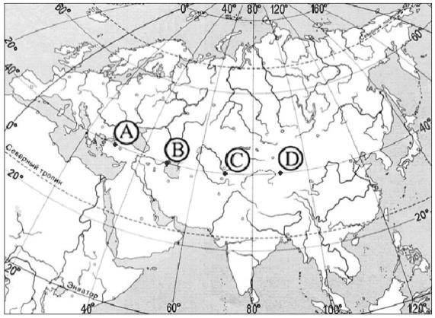
25. Определите, в каком из пунктов, обозначенных буквами на карте Евразии, 1 августа Солнце будет находиться выше всего над горизонтом в 7 часов по солнечному времени Гринвичского меридиана.

1. 2 Критерии оценки
Баллы | Отметка
80-100 % 29-35 задания | Отметка «5»
65-79 % 23-28 задания | Отметка «4»
50-64 % | Отметка «3»

64

18-22 задания
0-17 задания 0-49 % | Отметка «2»

65

1.3 Эталоны оценки (Вариант II).
К 16 заданиям даны варианты ответов, где только один из них правильны, каждый правильный ответ оценивается в 1 балл.
Задания 17-25 оцениваются в 2 балла.

17- А46Б27В15 18- в 14 часов 19- А4Б2В3
20- 13 часов
21- Заболоченная равнина 22-А2Б1В3
23- Степь 24- А1Б3В2
25- Поскольку пункты расположены на одной широте, то мы будем рассматривать движение Земли вокруг своей оси. Определим на каком меридиане будет полдень (12 часов): найдём разницу между меридианом, на котором полдень, и нулевым меридианом: 12-7=5 час. За один час Земля поворачивается на 15 градусов, у нас разница 5 часов, поэтому 5 х 15 = 75 градусов. Таким образом, на меридиане 75 градусов в.д. - полдень. Ближе всего к этому меридиану пункт С.

2. Рубежный мониторинг 5-9 классы.

5 класс.

2.1 Описание

1. Как представляли Вселенную древние народы? _____________________________________________________________________________ _____________________________________________________________________________ _____________________________________________________________________________

2. Сравните модели Вселенной Аристотеля и Птолемея, найдите в них черты сходства и различия.

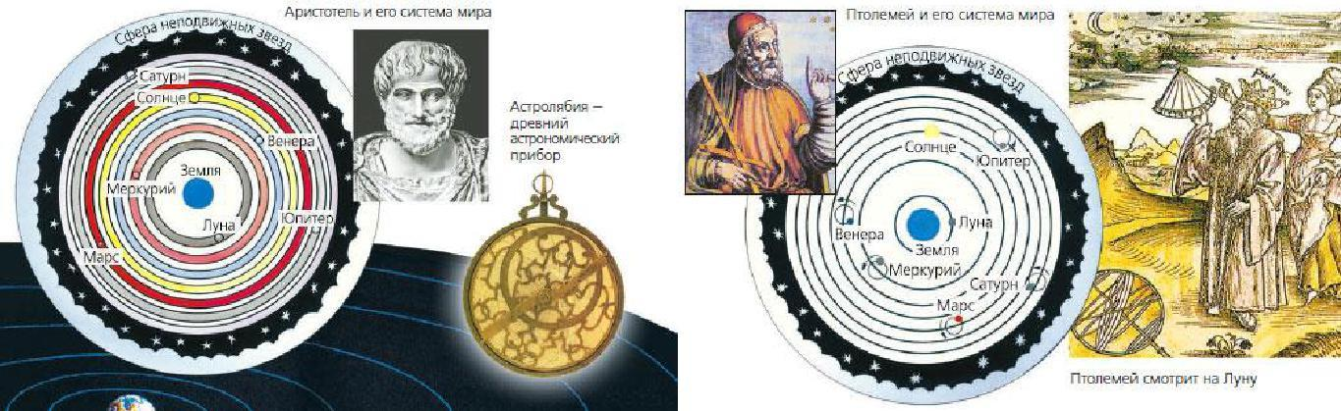
Ответ:_______________________________________________________________________ _____________________________________________________________________________ _____________________________________________________________________________ _____________________________________________________________________________

3. Сопоставьте высказывания и их авторов.

1) Центром Вселенной является Солнце. Земля и все планеты а) Пифагор 66

движутся вокруг него.
2) Первым предположил, что Земля имеет форму шара
3) В центре Вселенной находится Солнце, вокруг которого движутся все планеты, вращаясь одновременно и вокруг собственных осей. Звёзды неподвижны и находятся на огромном расстоянии от Земли и Солнца.
4)Вселенная бесконечна, Солнце – центр Солнечной системы. И оно само – одна из множества звёзд, вокруг которых обращаются планеты
5) Изобретатель первого телескопа, утверждал, что Солнце вращается вокруг своей оси

б) Аристарх Самосский в) Джордано Бруно

г) Николай Коперник

д) Галилео Галилей

4. Вставьте нужные по смыслу слова или цифры в места пропусков
В центре Солнечной системы находится ___________. Солнце – это __________________. Вокруг Солнца вращаются (число) _______ планет, которые делятся на 2 группы________________________________ и ______________________________. Вокруг некоторых планет вращаются ___________________. Спутником Земли является ___________.

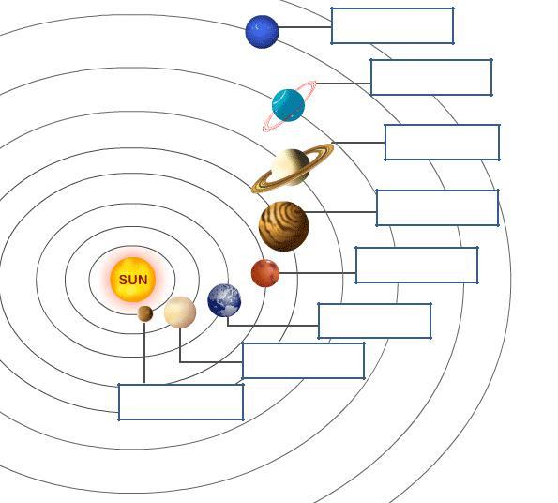
5. Подпиши названия планет Солнечной системы.

6. По характеристикам определите планеты. Их названия запиши во второй столбик таблицы
Характеристика планеты | Название планеты
1) Ближайшая к Земле планета – самая яркая «звезда» на нашем небе; порой она видна даже днем.
2) Самая большая планета Солнечной системы, названная в честь римского бога
3) Планета имеет цвет морской волны и выглядит невыразительно, поскольку верхние слои его атмосферы заполнены туманом
4) Планета, где практически нет атмосферы, о её поверхность похожа на поверхность Луны
5) Планета красного цвета с двумя спутниками, названия которых в переводе означают «Страх» и «Ужас»
6) Основная особенность планеты - за 157 лет не завершено ни единого оборота вокруг Солнца.
7) Единственная планета, на которой существует жизнь
67

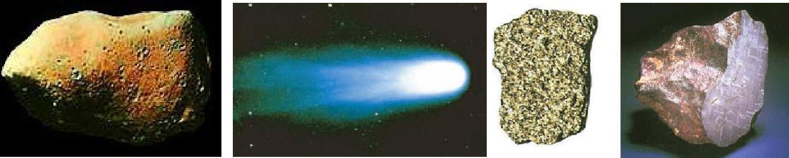
8) Планета с рекордным количеством спутников. Её окружают яркие кольца
7. Выберете верные утверждения.
а) Вселенная – это Солнце с обращающимися вокруг него планетами. б) Галактика – это огромное скопление звёзд, звёздная система.
в) Световой год – расстояние, которое проходит свет за один год. г) Млечный Путь – это особое сияние в воздухе нашей планеты.
8. Сопоставь картинки с названием тел и их характеристиками. Заполни таблицу.
Название тела | Номер рисунка | Буква, характеризующая тело
Комета
Звезда
Астероид
Метеор
Метеорит

№ 1 № 2 № 3

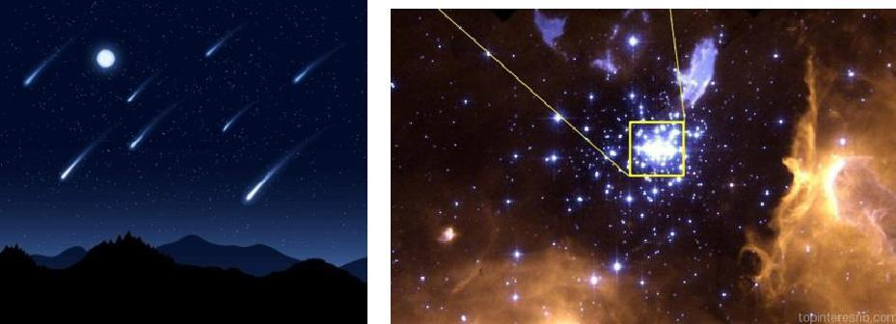
№ 4 № 5

Характеристики небесных тел:
а) Упавшие на Землю космические тела
б) Главная часть ядро, вокруг которого образуется газовая оболочка; по мере приближения к Солнцу появляется длинный хвост
в) Малая планета г) Световые вспышки
д) Огромный пылающий шар. Могут быть сверхгигантами, гигантами и карликами

9. Выберете отличительные черты планеты Земля а) Период вращения Земли вокруг своей оси 24 часа б) Только Земля обладает уникальными запасами воды
в) Атмосфера Земли по составу схожа с атмосферами других планет г) Только Земля имеет почву д) Находится на 2 орбите от Солнца
е) Период вращения Земли вокруг Солнца 365 – 366 суток.

10. Оптимальное расстояние от Земли до Солнца 150 млн. км (для существования жизни на Земле) Что может произойти в случае увеличения и в случае уменьшение расстояния? Ответ:_______________________________________________________________________ _______________________________________________________________

11. Сопоставьте достижения и современных исследователей космоса

68

1) Первый учёный, который доказал, что реальным средством освоения космоса станет ракета | а) С. Королёв
2) Первый полёт человека в космос | б) Ю. Гагарин
3) Организатор производства ракетно-космической техники | в) К. Циолковский

12. Почему люди осваивают космос? _____________________________________________________________________________ _____________________________________________________________________________ _____________________________________________________________________________

1.2 Критерии оценки

Баллы | Отметка
30,5 - 26 | Отметка «5»
25 - 20 | Отметка «4»
19 - 11 | Отметка «3»
0-10 | Отметка «2»

1.3 Эталоны ответов
Номер Правильный Критерии задания ответ оценивания
1 |  | Древние индийцы предполагали, | В ответе говорится о представлении древних индийцев и о представлении жителей Месопотамии, даётся описание – 2 балла. Если говорится об одном народе и приводится подробное описание – 1 балл. Общее описание, без указаний конкретных народов – 0,5 балла.
 |  | что Земля плоская и опирается на спины гигантских слонов, которые покоятся на черепахе. Черепаха стоит змее, которая олицетворяет небо и замыкает земное пространство. Жители, живущие на берегах рек Тигр и Евфрат представляли гору, держащуюся на 12 колоннах, окружённую со всех сторон морем.
2 |  | Общее:  1) У них у обоих Земля в центре,  2) Земля неподвижная.  3) Все планеты имеют форму шара,  4) Планеты вращаются вокруг Земли Различия: У Птолемея планеты вращаются вокруг своих  осей против часовой стрелки | За каждый верный элемент ответа –  0,5 балла. Максимум – 2,5 балла
3 |  | 1б, 2а, 3г, 4в, 5д | За каждый верный элемент ответа –
 |  |  | 0,5 балла. Максимум – 2,5 балла
4 |  | Солнце, звезда, 8, планеты земной | За каждый верный элемент ответа –
69

 |  | группы, планеты-гиганты, спутники, | 0,5 балла. Максимум – 3,5 балла
 | Луна
5 |  | Меркурий, Венера, Земля, Марс, Юпитер, Сатурн, Уран, Нептун | За каждый верный элемент ответа – 0,5 балла. Максимум – 4 балла
6 |  | Венера, Юпитер, Уран, Меркурий, Марс, Нептун, Земля, Сатурн | За каждый верный элемент ответа – 0,5 балла. Максимум – 4 балла
7 |  | б,в | За каждый верный элемент ответа – 0,5 балла. Максимум – 1 балл. Если указана лишняя буква – 0 баллов
8 |  | 2б, 5д, 1в, 4г, 3а | За каждую верную пару – 0,5 балла. Максимум – 2,5 балла
9 |  | а, б, г, е | За каждый верный элемент ответа – 0,5 балла. Максимум – 2 балла. Если указана лишняя буква – 0 баллов
10 |  | В случае уменьшения расстояния, поднимется температура (всё живое  сгорит). В случае увеличения расстояния температура понизится (всё живое замёрзнет) | В ответе говорится о правильном  следствии изменения расстояния – 2 балла
11 |  | 1в,2б,3а | За каждый верный элемент ответа – 0,5 балла. Максимум – 1,5 балла
12 |  | Люди осваивают космос с целью научных открытий, которые пополняют наши знания о Вселенной и продвигают фундаментальные науки. Также, в будущем, для решения энергетических и ресурсных проблем, благодаря залежам полезных веществ на других планетах и небесных телах. | В ответе говорится о научных открытиях и решении проблем, приводятся примеры – 3 балла.  Возможно оценивать элементы ответа.
Оценка правильности выполне ния задания |  | Оценка правильности выполнения задания (регулятивное УУД): после проверки работы учителем попросить проверить учащихся свои работы, сверяя их с эталоном ответов (умение оценивать правильность выполнения учебной задачи). Соотнести с отметкой учителя, прокомментировать результат выполнения задания.
 |  | Данное задание оценивается, но в баллы и отметку не переводится.
Итого |  | 30,5 баллов

6 класс

1. Корабли экспедиции Беллинсгаузена и Лазарева назывались: А. «Нева» и «Надежда»;
Б. «Юнона» и «Авось»; В. «Варяг» и «Аврора»; Г. «Восток» и «Мирный».
2. Какай географический объект открыли Беллинсгаузен и Лазарев? Дайте краткую характеристику этому объекту.
__________________________________________________________________________ __________________________________________________________________________ __________________________________________________________________________ __________________________________________________________________________
3. В какую из перечисленных дат день будет самым длинным? А. 1 января;
Б. 22 июня;
В. 23 сентября; Г. 21 марта.
4. Какому из направлений соответствует азимут 135о? А. Юго-восток;
Б. Северо-восток; В. Юг;
Г. Юго-запад.
5. Назовите самую высокую точку Южной Америки: А. Эверест;
Б. Эльбрус;
В. Мак-Кинли; Г. Аконкагуа.
6. Какая из перечисленных горных пород относится к группе метаморфических? А. Каменная соль;
Б. Пемза; В. Кварцит; Г. Гранит.
7. Если численный масштаб карты 1:25000, то это значит, что: А. В 1 см – 25000 км;
Б. В 1 см – 250 м; В. В 1 см – 25 км; Г. В 1 см – 25 м.
8. Координаты 16° ю.ш. и 47° з.д. принадлежат городу … А. Бразилиа;
Б. Дели;
В. Москва;
Г. Вашингтон.
9. Что изображают изолинии? А. Месторождение золота;
Б. Страна Китай; В. Холм;
Г. Ветер.
10. В какой природной зоне формируются наиболее плодородные почвы? А. Тайга;
Б. Пустыня; В. Степь;
Г. Смешанный лес.
11. Где атмосферное давление больше? А. На уровне моря;
Б. В глубине шахты; В. На вершине горы; Г. Одинаково.
12. Какой океан не влияет на климат России? А. Индийский;
Б. Атлантический;
В. Тихий;
Г. Северный Ледовитый.
13. Какое явление в пустыне Сахаре бывает раз в 200 лет? А. Гроза;
Б. Дождь;
В. Скачки суточных температур; Г. Песчаные бури.
14. Место выхода подземных вод на поверхность:
А. Исток;
Б. Русло;
В.Источник;
Г. Устье.
15. Единица измерения солености: А. Градус;
Б. Миллиметр ; В. Миля;
Г. Промилле.
16. Самая большая длина волны: А. У цунами;
Б. У ветровой; В. У зыби;
Г. У сейши.

70

2.1 Критерии оценки.
«5» - правильные ответы на 16-14 вопросов; «4» - правильные ответы на 13-10 вопросов; «3» - правильные ответы на 9-7 вопросов; «2» - не ответил (а) на с 6-1 вопросы.

2.2 Эталон оценки.
На выполнение контрольной работы по географии отводится 45 минут. Работа включает 15 заданий базового уровня с выбором одного ответа из четырех предложенных и 1 задание с развернутым ответом. За каждый правильный ответ заданий 1, 3-16 дается 1 балл. За правильный ответ задания 2 дается 2 балла.
% решенных заданий | Критерии оценки
0% | Не приступал к решению тестовых заданий.
1-49%  правильно выполненных заданий | Не достигнут необходимый уровень знаний.
50-69%  правильно выполненных заданий | Частично успешное решение.
70-100%  правильно выполненных заданий | Решение с ошибками и с небольшими недочетами, полностью самостоятельное
90-100% | Полностью успешное решение всех задач, где потребовалось либо применить новые знаний по изучаемой в данный момент теме, либо уже усвоенные знания и умения, но в новой, непривычной ситуации (без ошибок и полностью самостоятельно, или с небольшими недочетами.)
72

1. Все задания базового уровня обучающиеся выполнили без ошибок и недочетов.
2. Задания повышенного уровня выполнили без ошибок.

2.1 Описание

1. Какой из
7 класс.

Вариант 1
перечисленных материков пересекается экватором ии

омывается водами Тихого и Атлантического океанов?
А) Африка В) Северная Америка Б) Австралия Г) Южная Америка
2. Какой из перечисленных материков включает в себя две части света? А) Африка В) Евразия
Б) Северная Америка Г) Антарктида
3. Расположите океаны в порядке возрастания их площади. Запишите получившуюся последовательность букв.
А) Атлантический Б) Северный Ледовитый В) Индийский
4. Установите соответствие между тектонической структурой и формой рельефа:
Форма рельефа А) Гвианское плоскогорье
1. Африкано-Аравийская платформа Б) Восточно-Африканское плоскогорье
2. Кайнозойская складчатость В) Анды
3. Герцинская складчатость Г) Большой Водораздельный хребет
4. Гвианский щит
5. В какой части света проживает бóльшая часть населения мира?
А) Африка В) Америка Б) Азия Г) Европа
6. Опишите климатические условия полуострова Лабрадор. Ответ:_______________________________________________________________ _________________________________________________________________ ________________________________________________________________
7. Какой материк Земли самый сухой? А) Северная Америка В) Австралия
Б) Африка Г) Южная Америка
8. Где не бывает землетрясений? А) в Африке В) в Антарктиде
В) в Австралии Г) в Северной Америке
9. Установите соответствие между океаном и полуостровами и островами, расположенными в нем.
Атлантический океан А) Бермудские острова, п-ов Лабрадор Тихий океан Б) о. Мадагаскар, п-ов Индостан Индийский океан В) о. Новая Гвинея, п-ов Аляска
10. Определите океан по его краткому описанию
Это самый древний и самый глубокий океан Земли. Он имеет самые теплые поверхностные воды. Здесь образуются самые высокие ветровые волны и самые разрушительные тропические ураганы.
Ответ:____________________________________________________________

11. Определите материк по его краткому описанию

73

Это удивительный и загадочный материк. Треть материка занимают непроходимые леса – сельва. По западному побережью протянулась молодая горная цепь. На материке находится самая полноводная река Земли.
Ответ:__________________________________________________________
12. Установите соответствие между материком и представителями флоры и фауны:

74

1. Южная Америка 2. Австралия
3. Антарктида 4. Африка
А) баобаб
Б) виктория-регия В) Эвкалипт
Г) мхи и лишайники
C) кенгуру D) пингвины E) зебра
F) анаконда

13. Какое утверждение правильно характеризует географическое положение Африки?
А) Африку от Евразии отделяет Мозамбикский пролив
Б) Западное побережье Африки омывает Индийский океан.
В) Крайняя южная точка материка расположена в субтропическом климатическом поясе Северного полушария.
Г) Африку от Аравийского полуострова отделяет Красное море.
14. Какая природная зона занимает большую часть Амазонской низменности? А) широколиственные леса В) саванны и редколесья
Б) степи и лесостепи Г) влажные экваториальные леса
15. Какое из перечисленных животных является эндемиком Австралии? А) броненосец В) ехидна
Б) тапир Г) лемур
16. Из списка выберите крайнюю точку материка Антарктиды? А) Игольный Б) Мерчисон В) Сифре Г) Йорк
17. Какое утверждение правильно характеризует рельеф Северной Америки? А) Кордильеры образовались при столкновении литосферных плит
Б) Самая высокая вершина материка находится в Аппалачах В) На северо-востоке расположены крупные нагорья
18. На каком материке находится крупнейшая тропическая пустыня? А) Африка Б) Южная Америка В) Северная Америка Г) Австралия
19. К коренным жителям Южной Америки относят: А) индейцев Б) метисов В) мулатов Г) самбо
20. В какой части Антарктиды проходит горный складчатый пояс? А) северной Б) южной В) западной Г) восточной

2.1 Критерии оценки.
100% - 90% (21-19 баллов) - от максимальной суммы баллов — оценка «5»; 89 - 70% (18 - 15 баллов) - оценка «4»;
69 - 50% (17 - 11 баллов) — оценка «3»; 49 - 0% (10 - 0 баллов) - оценка «2».

2.3 Эталон оценки.
За каждое правильно выполненное задание С 1-5, 7-21 начисляется 1 балл. За выполнение задания №6 – 2 балла
Максимальное количество баллов, которое может получить учащийся, верно выполнивший тест – 21 балл.

8_ класс

2.1 Описание
На выполнение контрольной работы по географии отводится 45 минут.

1. Россия расположена в ____________ и ___________ полушариях, на материке ________. Она омывается водами ______,________и_________________ океанов. Крайняя северная точка называется __________, южная - ______________, западная _____________, восточная _______________.

75

2. Продолжите предложения, составив описание экономико-географического положения России: Россия расположена в __ частях света: ___________и____________. По площади Россия занимает ___ место в мире.
Сухопутные границы на западе и юге проходят со странами: __________и_____________.
На востоке проходят морские границы с ____________и _______. Экономико-географическое положение России можно назвать _____________________.
Морями Северного Ледовитого океана являются: Баренцево море, Карское море, море Лаптевых, ______________________ и ____________________________.

К Тихому океану относятся моря: Берингово, ___________________ и ____________________________________.

3. Что такое циклон? Какая погода характерна для циклона? Зарисуйте схему.
4. .Что такое антициклон? Какая погода характерна для антициклона? Зарисуйте схему.
5. Перечислите с севера на юг почвы России: 1. Тундровая глеевая 2…;3…;4…;5...;6... и 7...
6. Перечислите с севера на юг природные зоны России: 7. 1. Арктические пустыни 2.;3.;4.;5.;6. 7.:8
8. Что называют природными ресурсами? Приведите 3 примера исчерпаемых возобновимых ресурсов.
9. Что называют природными ресурсами? Приведите 3 примера неисчерпаемых ресурсов.

2.1 Критерии оценивания.
Баллы | Отметка
18-16 | Отметка «5»
15-12 | Отметка «4»
11-8 | Отметка «3»
Менее 8 | Отметка «2»
2.2 Эталоны оценивания.
Каждый вопрос оценивается максимум в 2 балла, если в ответе полностью дается определение терминологии, осуществляется решении проблем, приводятся примеры – от 7и более верных вариантов. Возможно оценивать элементы
Каждый вопрос оценивается в 1 балл, если в ответе дается неполное, но верное определение терминологии, осуществляется частичное решении проблем, приводятся примеры – от 3до 6 верных вариантов. Возможно оценивать элементы
Каждый вопрос оценивается в 0баллов, если в ответе не дается определение терминологии, не осуществляется решении проблем, не приводятся примеры или приводятся но неверно.
Оценка «5» выставляется за 9 правильно выполненных задания. Оценка «4» выставляется за 7-8 правильно выполненных задания. Оценка «3» выставляется за 4-6 правильно выполненных задания. Оценка «2» выставляется за 0 -3 выполненных задания.

76

9 класс.
При выполнении заданий приветствуется использование карт атласа. На выполнение работы отводится 120 минут.
Критерии и эталоны оценивания представлены в соответствие с каждым типом задания.

1. Задание 1 № 737
У берегов какого из Гольфстрим?

перечисленных материков проходит океаническое течение

1) Австралия
2) Южная Америка 3) Северная Америка 4) Африка
Ответ: 3
2. Задание 2 № 318
С какой из перечисленных стран Россия не имеет границы?

1) Армения
2) Азербайджан 3) Норвегия
4) Грузия Ответ: 1
3. Задание 3 № 1606
В каком из перечисленных регионов России средняя месячная температура воздуха в янва-ре наиболее высокая?

1) Омская область 2) Пермский край
3) Хабаровский край
4) Калининградская область Ответ: 4
4. Задание 4 № 1109
Снежные лавины — одно из наиболее опасных природных явлений. При составлении про-гнозов чрезвычайных ситуаций МЧС России оценивает опасность, которую представляет для отдельных регионов сход лавин. Для жителей какого региона России такие прогнозы необходимы?

1) Республика Алтай
2) Воронежская область 3) Кировская область
4) Республика Коми Ответ: 1
5. Задание 5 № 801
На какой из перечисленных рек построены наиболее крупные ГЭС?

1) Амур 2) Енисей 3) Лена 4) Обь

77

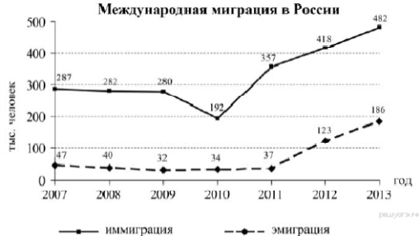
Ответ: 2
6. Задание 6 № 232
Группа туристов из Австралии хочет своими глазами увидеть необычную для них природу средней полосы Европейской части России. Какой изперечисленных заповедников для этого им необходимо посетить?

1) Окский
2) Усть-Ленский 3) Кандалакшский 4) Курильский Ответ: 1
7. Задание 7 № 444
В какой из перечисленных областей средняя плотность населения наименьшая?

1) Липецкая
2) Нижегородская 3) Ульяновская
4) Амурская Ответ: 4
8. Задание 8 № 1334
В каком году из перечисленных на постоянное место жительства в Россию из других стран въехало наименьшее число людей?

1) 2009 г. 2) 2010 г. 3) 2011 г. 4) 2012 г. Ответ: 2
9. Задание 9 № 1345
Определите величину миграционного прироста населения России в 2013 г. Ответ запишите в виде числа.

78

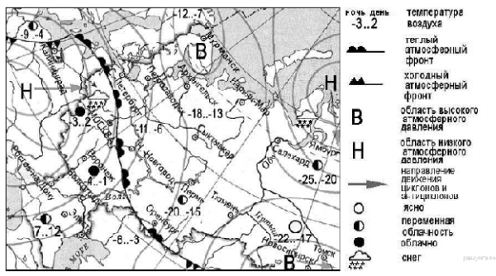

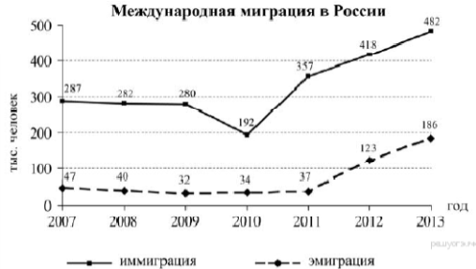
Ответ: 296000|296 10. Задание 10 № 1643
Какой из перечисленных городов, показанных на карте, находится в зоне действия циклона?

1) Мурманск
2) Калининград 3) Тюмень
4) Новосибирск Ответ: 2
11. Задание 11 № 1368
Карта погоды составлена на 25 декабря 2011 г. В каком из перечисленных городов, показан-ных на карте, на следующий день наиболее вероятно существенное похолодание?

79

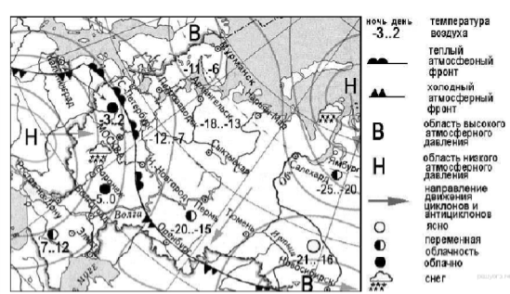

1) Оренбург 2) Москва
3) Санкт-Петербург 4) Элиста
Ответ: 1
12. Задание 12 № 778
К образованию кислот в атмосфере и выпадению кислотных дождей ведет прежде всего

1) сжигание угля
2) внесение органических удобрений в почву 3) удобрение почв
4) создание свалок бытового мусора Ответ: 1
13. Задание 13 № 1177
В каком из высказываний содержится информация о бассейне реки Обь?

1) Обь образуется при слиянии двух рек: Бии и Катуни.
2) Длина Оби от места слияния двух рек до впадения в Обскую губу — 3650 км. 3) Обь собирает воды с территории общей площадью 2 990 000 км2.
4) На период весенне-летнего половодья приходится основная часть годового стока Оби. Ответ: 3
14. Задание 14 № 277
Определите, какая горная вершина имеет географические координаты 43° с.ш. 42° в.д. Ответ: Эльбрус
15. Задание 15 № 944
Энергетическая стратегия России на период до 2030 года предусматривает увеличение про-изводства электроэнергии с использованием возобновляемых источников энергии (ВИЭ) (не считая гидроэлектростанций) почти в 10 раз. На Дальнем Востоке планируется до 2015-2016 гг. ввести в эксплуатацию около 60 ветряных установок. В дальневосточном регионе уже установлены несколько ветроэнергетических комплексов: на Камчатке — в Усть-Камчатске и Тиличиках и во Владивостоке на острове Русский.

80

Какими преимуществами обладают ветровые электростанции по сравнению с тепловыми? Укажите два любых преимущества. Ответ запишите на отдельном листе или бланке, указав сначала номер задания.
Критерии проверки:
Критерии оценивания выполнения задания
Критерии оценивания выполнения задания |  | Баллы
Ответ включает оба названных выше элемента | 2
Ответ включает один (любой) из названных выше элементов | 1
Все ответы, которые не соответствуют вышеуказанным критериям выставления оценок в 1 и 2 балла | 0
Максимальный балл | 2
16. Задание 16 № 1316
Средняя солёность поверхностных вод Балтийского моря составляет 8‰. Определите, сколько граммов солей растворено в трёх литрах его воды. Ответ запишите в виде числа. Ответ: 24
17. Задание 17 № 1443
Карты какого географического района России необходимо выбрать, чтобы более детально изучить регион, в котором расположен г. Верхний Уфалей?

1) Поволжья
2) Западной Сибири 3) Урала
4) Восточной Сибири

С 1970 г., после проведённой реконструкции, Уфалейский завод металлоизделий (г. Верхний Уфалей Челябинской области) выпускает оборудование для всех производственных процессов в чёрной металлургии: коксохимического, агломерационного, доменного, сталеплавильного и прокатного. Кроме того, завод выпускает стальное и чугунное литьё, поковки, штамповки, металлоконструкции и др. Завод поставляет свою продукцию практически на все крупные металлургические предприятия России, а также осуществляет поставки во Францию, в Турцию, Италию, Великобританию, Бельгию, Германию и страны ближнего зарубежья.
Ответ: 3
18. Задание 18 № 1319
Определите по карте расстояние на местности по прямой от родника до дома лесника. По-лученный результат округлите до десятков метров. Ответ запишите цифрами.

81

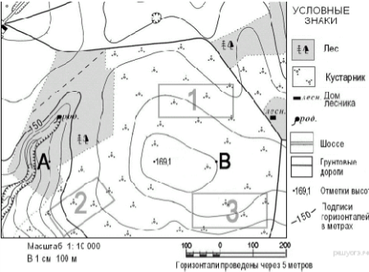
Ответ: 650|660|670 19. Задание 19 № 1320
Определите по карте, в каком направлении от родника находится дом лесника.

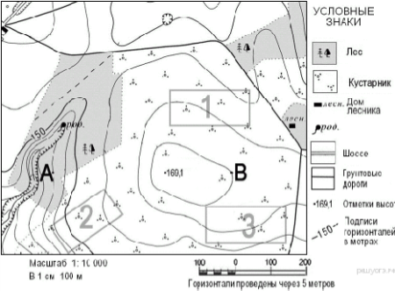
Ответ: в|восток|в восточном 20. Задание 20 № 1326
Лесник выбирает участок для закладки фруктового сада. Ему нужен участок, на котором весной рано сходит снег, а летом почва лучше всего прогревается солнцем. Сад также должен иметь расположение, удобное для вывоза собранного урожая на консервный завод. Определите, какой из участков, обозначенных на карте цифрами 1, 2 и 3, в наибольшей степени отвечает указанным требованиям. Для обоснования своего ответа приведите два довода.

82

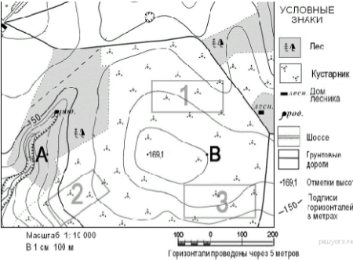

Критерии проверки:
Критерии оценивания выполнения задания
Критерии оценивания выполнения задания |  | Баллы
В ответе говорится о том, что указанным требованиям больше всего отвечает участок 3, и приведено два обоснования, из которых видно, что учащийся может найти на карте дорогу, понимает различия в освещённости склонов северной и южной экспозиции и умеет определять их на карте.  Примеры ответов.  · Лучше всего выбрать участок 3: он находится на склоне, который днём хорошо освещён солнцем, и рядом с шоссе — удобно вывозить урожай.  · Самый походящий — участок 3: он расположен на наиболее прогреваемом склоне южной экспозиции, рядом с участком пролегает дорога, ведущая к шоссе. | 2
В ответе говорится о том, что наиболее подходящим является участок 3, и приведено одно обоснование, из которого видно, что учащийся может найти на карте дорогу или понимает различия в освещённости склонов северной и южной экспозиции и умеет определять их на карте.  ИЛИ  В ответе говорится о том, что наиболее подходящим является участок 1 или 2, и приведено одно обоснование, из которого видно, что учащийся может найти на карте дорогу или понимает различия в освещённости склонов северной и южной экспозиции и умеет определять их на карте.  Примеры ответов.  · Участок 3, потому что он рядом с дорогой.  · Участок 1, потому что он рядом с дорогой на склоне южной экспозиции.  · Участок 2, потому что он находится на склоне, который хорошо прогревается солнцем защищён лесом от северных ветров. | 1
В ответе назван участок 3 без обоснования или с неверным обоснованием. ИЛИ  В ответе назван любой участок и приводится обоснование, из которого не следует, что учащийся может найти на карте шоссе, понимает различие в освещенности склонов северной и южной экспозиции и умеет определять их на карте.  Примеры ответов.  • Я думаю, это участок 3, потому что он ближе всего к югу. | 0

83

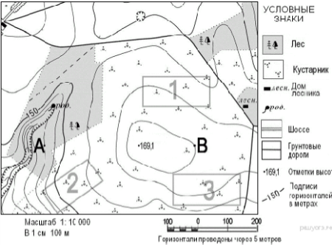
• Участок 1 лучше, он ближе всего к дому лесника.
• Участок 2, так как в случае засухи можно поливать сад из родника.
Максимальный балл | 2
21. Задание 21 № 1310
На рисунках представлены варианты профиля рельефа местности, построенные на основе карты по линии А—В разными учащимися. Какой из профилей построен верно?

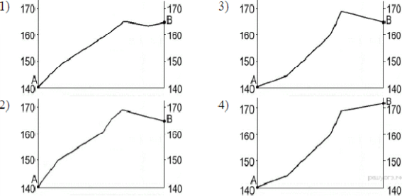
Ответ: 2
22. Задание 22 № 391
Карты какого географического района России необходимо выбрать, чтобы более детально изучить регион, в котором расположен Белореченский район?

1) Поволжья
2) Европейского Юга 3) Урала
4) Центральной России

84

8 сентября 2012 г. в Белореченском районе Краснодарского края состоялся торжественный ввод в эксплуатацию предприятия по производству соков и сокосодержащих напитков. Проектная мощность нового предприятия — 250 млн литров сока.
Ответ: 2
23. Задание 23 № 1042
В городе Шахты (Ростовская область) с 2007 г. работает Ростовский электрометаллургический завод — новое современное предприятие, имеющее производственную мощность 730 тыс. тонн стального проката в год. В 2008 г. рядом с этим заводом построен «Южнорусский электрометаллургический завод». Сталеплавильные мощности нового завода составили 960 тыс. тонн в год. Наличие крупных потребителей металла как в Ростовской области, так и в соседних регионах, позволили компании «Электросталь России», управляющей заводами, быстро окупить затраты.

Назовите одну (любую), кроме упомянутых в тексте, особенностей хозяйства Ростовской области, которая делает экономически целесообразным размещение в ней электрометаллургических производств.
Критерии проверки:
Критерии оценивания выполнения задания | Баллы
Ответ включает названые элементы | 1
Ответ не включает названные элементы | 0
Максимальный балл | 1
24. Задание 24 № 432
Расположите регионы России в той последовательности, в которой их жители встречают Новый год. Запишите в ответ получившуюся последовательность букв.

А) Курская область Б) Камчатский край В) Республика Тыва Ответ: БВА
25. Задание 25 № 581
Туристические фирмы разных регионов России разработали слоганы (рекламные лозунги) для привлечения туристов в свои регионы. Установите соответствие между слоганом и регионом.

СЛОГАН

А) Здесь можно побывать и в Западном, и в Восточном полушарии! Б) Добро пожаловать на берег Телецкого озера — горной жемчужины!
РЕГИОН

1) Приморский край
2) Калининградская область
3) Алтайский край
4) Чукотский АО

Запишите в ответ цифры, расположив их в порядке, соответствующем буквам:
А | Б

85

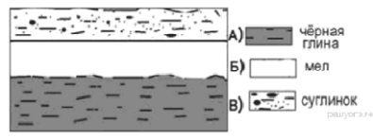
Ответ: 43
26. Задание 26 № 820
Во время экскурсии учащиеся сделали схематическую зарисовку залегания горных пород на обрыве у берега реки.

Расположите показанные на рисунке слои горных пород в порядке увеличения их возраста (от самого молодого до самого старого).

A) чёрная глина Б) мел
B) суглинок Ответ: ВБА
27. Задание 27 № 542
Проанализируйте климатограмму и определите, какой буквой на карте обозначен пункт, климат которого показан на климатограмме.

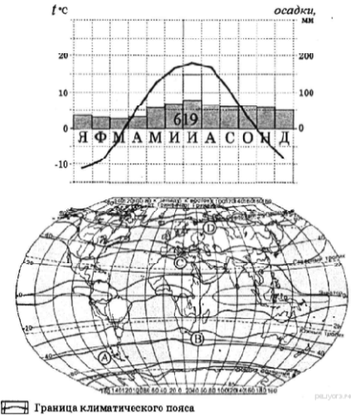
1) A 2) B 3) C 4) D
Ответ: 4

86

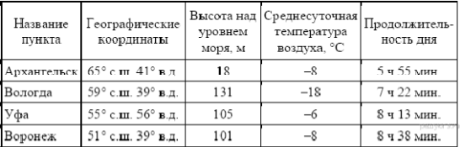
28. Задание 28 № 363
Учащиеся проанализировали собранные данные в целях выявления зависимостей между полученными характеристиками. У всех учащихся выводы получились разные. Кто из учащихся сделал верный вывод на основе представленных данных?

1) Михаил: «Среднесуточная температура воздуха понижается при движении с запада на восток».
2) Пётр: «Чем меньше продолжительность дня, тем ниже среднесуточная температура воздуха».
3) Владимир: «Среднесуточная температура воздуха понижается с увеличением высоты местности».
4) Александр: «Продолжительность дня увеличивается при движении с севера на юг».

Школьники из нескольких населённых пунктов России обменялись данными, полученными на местных метеостанциях 22 января 2013 г. Собранные ими данные представлены в следующей таблице.

Ответ: 4
29. Задание 29 № 1446
Расположите регионы России в той последовательности, в которой их жители встречают Новый год. Запишите цифры, которыми обозначены регионы, в правильной последователь-ности в таблицу.

1) Пензенская область 2) Хабаровский край 3) Тюменская область Ответ: 231
30. Задание 30 № 373
Определите страну по её краткому описанию.

Территория этой страны узкой полосой вытянута вдоль побережья океана. Здесь расположена крайняя южная точка материка, на котором находится эта страна. Общая протяжённость территории с севера на юг превышает 4000 км, и климат изменяется от тропического на севере до умеренного на юге. Свыше 3/4 территории занимают горы. В стране насчитывается несколько сотен вулканов, из них более 40 действующие.
Ответ: Чили

3. Критерии выставления оценок за проверочные работы.

3.1. Критерии выставления оценок за тест, состоящий из 10 вопросов. Время выполнения работы: 10-15 мин.

Баллы | Отметка

87

10 | Отметка «5»
7-9 | Отметка «4»
5-6 | Отметка «3»
0-4 | Отметка «2»

3.2. Критерии выставления оценок за тест, состоящий из 20 вопросов. Время выполнения работы: 30-40 мин.
Баллы | Отметка
18-20 | Отметка «5»
14-17 | Отметка «4»
10-13 | Отметка «3»
Менее 10 | Отметка «2»

3.3 Эталоны ответов проверочных работ. Оценка "5" ставится, если ученик:
• выполнил работу без ошибок и недочетов; • допустил не более одного недочета.
Оценка "4" ставится, если ученик выполнил работу полностью, но допустил в ней: • не более одной негрубой ошибки и одного недочета;
• или не более двух недочетов.
Оценка "3" ставится, если ученик правильно выполнил не менее половины работы или допустил:
• не более двух грубых ошибок;
• или не более одной грубой и одной негрубой ошибки и одного недочета; • или не более двух-трех негрубых ошибок;
• или одной негрубой ошибки и трех недочетов;
• или при отсутствии ошибок, но при наличии четырех-пяти недочетов. Оценка "2" ставится, если ученик:
• допустил число ошибок и недочетов превосходящее норму, при которой может быть выставлена
• оценка "3";
• или если правильно выполнил менее половины работы. Оценка "1" ставится, если ученик:
Не приступал к выполнению работы;
Правильно выполнил не более 10 % всех заданий. Примечание.

4. Практические работы.
4.1 Форма представления результата практической работы:
• Текстовые работы. При этом ожидаемые ответы на задания могут состоять из отдельных предложений или словосочетаний, а могут представлять связный текст — описательный, характеризующий объекты и (или) явления, объяснительный. Текстовый ответ может быть записан в форме таблицы.
• Картографические работы, в том числе на контурных картах или на собственноручно нарисованных. Это могут быть карты как реально существующих, так и вымышленных, гипотетических территорий. Сюда же можно отнести и картосхемы, картодиаграммы, планы местности.
• Графические работы в форме учебных рисунков, схем и т.д.
• Статистические материалы, представленные в форме таблиц, графиков, диаграмм.

88

• Фотографии, видеоматериалы.
• Мультимедийные продукты, например, компьютерные презентации или веб-сайты.

4.2 Эталоны ответов (качества выполнения) практических работ по географии.
Отметка "5"
Практическая или самостоятельная работа выполнена в полном объеме с соблюдением необходимой последовательности. Учащиеся работали полностью самостоятельно: подобрали необходимые для выполнения предлагаемых работ источники знаний, показали необходимые для проведения практических и самостоятельных работ теоретические знания, практические умения и навыки. Работа оформлена аккуратно, в оптимальной для фиксации результатов форме. Форма фиксации материалов может быть предложена учителем или выбрана самими учащимися.
Отметка "4"
Практическая или самостоятельная работа выполнена учащимися в полном объеме и самостоятельно. Допускается отклонение от необходимой последовательности выполнения, не влияющее на правильность конечного результата (перестановка пунктов типового плана при характеристике отдельных территорий или стран и т.д.). Использованы указанные учителем источники знаний, включая страницы атласа, таблицы из приложения к учебнику, страницы из статистических сборников. Работа показала знание основного теоретического материала и овладение умениями, необходимыми для самостоятельного выполнения работы. Допускаются неточности и небрежность в оформлении результатов работы.
Отметка "3"
Практическая работа выполнена и оформлена учащимися с помощью учителя или хорошо подготовленных и уже выполнивших на "отлично" данную работу учащихся. На выполнение работы затрачено много времени (можно дать возможность доделать работу дома). Учащиеся показали знания теоретического материала, но испытывали затруднения при самостоятельной работе с картами атласа, статистическими материалами, географическими инструментами.
Отметка "2"
Выставляется в том случае, когда учащиеся оказались не подготовленными к выполнению этой работы. Полученные результаты не позволяют сделать правильных выводов и полностью расходятся с поставленной целью. Обнаружено плохое знание теоретического материала и отсутствие необходимых умений. Руководство и помощь со стороны учителя и хорошо подготовленных учащихся неэффективны из-за плохой подготовки учащегося.
4.3 Эталоны ответов (качества выполнения) практических работ по географии, выполненных по контурной карте
Оценка «5» ставится в том случае, если контурная карта заполнена аккуратно и правильно. Все географические объекты обозначены, верно. Контурная карта сдана на проверку своевременно
Оценка «4» ставится в том случае, если контурная карта в целом была заполнена правильно и аккуратно, но есть небольшие помарки или не указано местоположение 2-3 объектов
Оценка «3» ставится в том случае, если контурная карта имеет ряд недостатков, но правильно указаны основные географические объекты

4.4 Эталоны ответов (качества выполнения) работ по географии с картой и другими источниками географических знаний.
Отметка «5» - правильный, полный отбор источников знаний, рациональное их использование в определенной последовательности; соблюдение логики в описании или

89

характеристике географических территорий или объектов; самостоятельное выполнение и формулирование выводов на основе практической деятельности; аккуратное оформление результатов работы.
Отметка «4» - правильный и полный отбор источников знаний, допускаются неточности в использовании карт и других источников знаний, в оформлении результатов.
Отметка «3» - правильное использование основных источников знаний; допускаются неточности в формулировке выводов; неаккуратное оформление результатов.
Отметка «2» - неумение отбирать и использовать основные источники знаний; допускаются существенные ошибки в выполнении задания и в оформлении результатов.

90

Итоговый мониторинг 5-9 классы.

5 класс. 1.1Описание
На выполнение контрольной работы отводится 45 мин., при работе обучающийся может воспользоваться (Географический атлас 5 класс. Издательство Дрофа 2017 г.

3.1 Задания
Текст работы
1. Сопоставьте гипотезы возникновения планеты Земля с их авторами
Гипотеза | Автор
1. Солнечная система произошла от гигантского холодного пылевого облака | а) Жорж Бюффон
2. Земной шар возник в результате катастрофы | б) Пьер Лаплас
3. Солнце и планеты произошли от раскалённого газового облака | в) Отто Юльевич Шмидт
4. Вблизи Солнца пролетала звезда, которая своим тяготением вырвала из него часть вещества | г) Иммануил Кант
5. Солнце было окружено гигантским облаком, которое состояло из частичек пыли и замёрзшего газа. Обращаясь вокруг Солнца, они слипались, образуя сгустки. Постепенно сгустки начали двигаться по круговым орбитам | д) Джеймс Джинс

3. Выберете современное представление о возникновении Солнца и планет
а) Солнце и планеты возникли одновременно из межзвёздного вещества – частиц пыли и газа. Это холодное вещество постепенно уплотнялось, сжималось, а затем распалось на несколько неравных сгустков.
б) Солнце и планеты возникли в разное время из межзвёздного вещества
в) Солнце и планеты возникли одновременно из межзвёздного вещества – частиц пыли и газа. Это раскалённое вещество постепенно уплотнялось, сжималось, а затем распалось на несколько неравных сгустков.

4. Установите соответствие между внутренними оболочками Земли, обозначенными

на карте.

1.Мантия 2.Внутреннее ядро
3.Внешнее ядро 5. Земная кора

а
в б г

Ответ:
1 ______
2______

3______
4______

4. Установите соответствие между частями земного шара и их описанием

92

1.Ядро внутренне | а) В твердом состоянии, мощностью от 10 до 75 км
2.Ядро внешнее | б) t° - 2 000°, находится в особом состоянии, обладая свойствами жидкого и твердого тела
3.Мантия | в) Жидкое состояние t° - 6 000°
4.Земная кора | г) Твердое состояние

5. Установите соответствие между горными породами и их способом их образованием
1. Магматические | а) Результат разрушения скальных пород внешними силами. Результат накопления останков растений и животных

2.Метаморфические | б) Образовались из магмы
3.Органические | в) Превращение под действием высокого давления и высоких температур

7. Приведите по 2 примера каждой группы горных пород
4) Магматические ________________________, _________________________ 5) Осадочные _________________________, ____________________________ 6) Метаморфические _________________________, ______________________

9. Дополните. …Очертания гор внезапно изменили форму, вершины их качались и потом с диким треском куда-то провалились, словно в раскрытый люк. Целый участок хребта шириной в несколько миль сорвался с места и скользил по направлению к равнине.
- Это __________________________ ! - крикнул Паганель.

10. Подпишите части вулкана

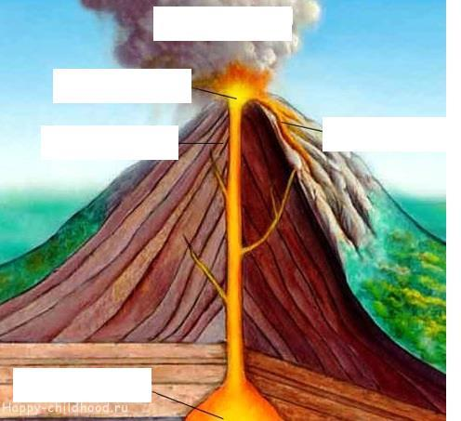
?

?

? ?

?

10. Назовите причины возникновения землетрясений

93

Ответ: _______________________________________________________________________ Назовите причины извержения вулкана
Ответ: _______________________________________________________________________

11. Найдите соответствие: 1) Самый большой материк 2) Самый холодный материк 3) Самый маленький материк 4) Самый жаркий материк
5) Самый влажный материк
6) Материк, на котором находятся горы Кордильеры

а) Австралия б) Евразия
в) Африка
г) Антарктида
д) Северная Америка е) Южная Америка

12. Определите материк по описанию: «Это самый сухой материк на Земле. Самое известное растение – эвкалипт, самые известные животные – утконос, кенгуру, коала»

а) Антарктида б) Южная Америкав) Африка г) Австралия. 13. Подпишите на контурной карте объекты:
остров Гренландия, река Амазонка, река Нил, озеро Байкал, пустыня Сахара, Восточно-Европейская равнина, горы Анды, река Муррей

14. Водная оболочка Земли– это…
а) литосфера б) гидросфера в) атмосфера г) биосфера

15. Каково распределение воды на Земле? Установите соответствие

1. Мировой океан 2. Подземные воды 3. Ледники
4. Реки, озёра, болота

г

в
Ответ:
1 ______ 2______ 3______
4 ______

б а

94

16. Рассмотри рисунок. Какое явление представлено на рисунке? Ответ: ___________________________________________
Какими буквами на схеме отмечены:

4) испарение _________________ 5) осадки ____________________ 6) подземные воды ____________

17. Многолетний режим погоды, характерный для данной местности:

а) погода б) климат в) температура 17. В составе воздуха 78% содержится:
а) кислорода б) углекислого газа в) азота

19. Установите соответствие фото и название облаков

№ 1 № 2 № 3

а) перистые облака б) кучевые облака в) слоистые облака
19. Твёрдые осадки – это: а) снег б) град в) оба ответа правильные
20. Гигантский атмосферный вихрь, возникающий над тропическими морями, сопровождается проливными дождями:
а) торнадо б) шторм в) ураган
21. Для существования живых организмов необходимы условия: а) освещённость
б) состав воздуха
в) питательные вещества и вода г) всё
22.Особое органическое вещество в почве, образованное из остатков живых организмов:
а) песок б) перегной в) мел г) нефть
24. Какие меры принимают для охраны биосферы? _____________________________________________________________________________ _____________________________________________________________________________

95

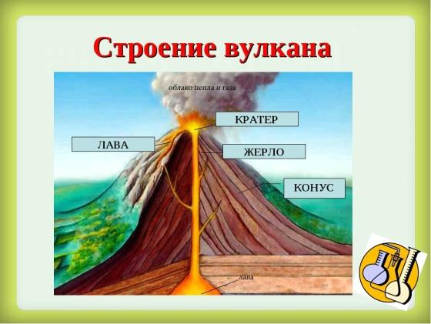
_____________________________________________________________________________ перечисленное верно.
Номер задания | Правильный ответ | Критерии оценивания
1 | 1г, 2а, 3б, 4д, 5в | За каждый верный элемент ответа – 0,5 балла. Максимум –2,5 балла
2 | а | 1 балл – дан правильный ответ  0 баллов – дан неправильныйответ
3 | 1б, 2г, 3в, 4а |  | За каждый верный элемент ответа – 0,5 балла. Максимум – 2 балла
4 | 1г, 2в, 3б, 4а |  | За каждый верный элемент ответа – 0,5 балла. Максимум – 2 балла
5 | 1б, 2в, 3а |  | За каждый верный элемент ответа – 0,5 балла. Максимум – 1,5 балла
6 | Примеры ответов: магматические – гранит, базальт  осадочные – каменный уголь, мел метаморфические – гнейс, мрамор |  | За каждое верно указанное полезное ископаемое – 0,5 балла. Максимум – 3 балла
7 | Землетрясение |  | 1 балл – дан правильный ответ  0 баллов – дан неправильный ответ
8 |  |  | За каждый верный элемент ответа – 0,5 балла. Максимум –2,5 балла
9 | 1. внезапного снятия напряжения, например, при подвижках по разлому в  земной коре  2. Извержение вулкана происходит тогда,  когда в земной коре, в результате ее движения, образуются трещины. В этот  момент в недрах земли падает |  | По 2 балла за каждое полное  обоснование. Максимум – 4 балла

1.4 Критерии оценки

Баллы | Отметка
42,5 - 37 | Отметка «5»
36 – 27 | Отметка «4»
26 - 14 | Отметка «3»
0-13 | Отметка «2»

1.5 Эталоны ответов

96

давление.
Вещество мантии расплавляется и магма
выходит на поверхность.
10 | 1б, 2г, 3а, 4в, 5е, 6д | За каждый верный элемент ответа – 0,5 балла. Максимум – 3 балла
11 | г | 1 балл – дан правильный ответ 0 баллов – дан неправильный ответ
12 | При ответе разрешено пользоваться атласом 5 класса | За каждый подписанный объект – 0,5 балла. Максимум –4 балла
13 | в | 1 балл – дан правильный ответ 0 баллов – дан неправильный ответ
14 | 1г, 2в, 3в, 4а | За каждый верный элемент ответа – 0,5 балла. Максимум – 2 балла
15 | Круговорот воды в природе 1г, 2а, 3д | Дано определение – 1 балл  За каждый подписанный объект – 0,5 балла. Максимум –1,5 балла
16 | г | 1 балл – дан правильный ответ 0 баллов – дан неправильный ответ
17 | в | 1 балл – дан правильный ответ 0 баллов – дан неправильный ответ
18 | 1в, 2б, 3а | За каждый верный элемент ответа – 0,5 балла. Максимум – 1,5 балла
19 | в | 1 балл – дан правильный ответ 0 баллов – дан неправильный ответ
20 | в | 1 балл – дан правильный ответ 0 баллов – дан неправильный ответ
21 | г | 1 балл – дан правильный ответ 0 баллов – дан неправильный ответ
22 | б | 1 балл – дан правильный ответ 0 баллов – дан неправильный ответ
23 | Пример: создают заповедники,  национальные парки, заказники, для  спасения животиных и растений их заносят в Красную книгу, контролирую  выброс вредных веществ | 3 балла за полный ответ

97

Оценка правильности выполне ния задания | Оценка правильности выполнения задания (регулятивное УУД): после проверки работы учителем попросить проверить учащихся свои работы, сверяя их с эталоном ответов (умение оценивать правильность выполнения учебной задачи). Соотнести с отметкой учителя, прокомментировать результат выполнения задания.  Данное задание оценивается, но в баллы и отметку не переводится
Итого | 42,5 балла

6 класс 3.1 Описание
1 вариант.
На выполнение контрольной работы по географии отводится 45 минут. 1.Кто автор слова «география»?
А)Аристотель б) Эратосфен в) Бехайм г)Птолемей 2.Кто совершил первое кругосветное путешествие: а) Ф. Магеллан б) Н. Пржевальский
в) Д. Кук г) Ф. Магеллан
3.Угол между направлением на север и на какой-нибудь предмет местности: а) север б) полюс в) азимут г) ориентир
4. Определите, в каком направлении от геодезического знака находится башня? ______________________

5.Чертеж небольшого участка земной поверхности, сделанный в определенном масштабе:
а)план б)карта в)аэрофотосъемка г)рисунок 6.Уменьшенная модель земного шара: а)план б) карта в)глобус г) чертеж 7.Твердая оболочка Земли:
а)биосфера б) гидросфера в)мантия г)литосфера 8.Осадочная горная порода:
а)песок б)гранит в)мрамор г)габро
9.Если именованный масштаб в 1 см - 5 км, то численный масштаб имеет вид: а)1:500 б)1:5000 в)1:50000 г)1:500000
10.Самая высокая вершина на Земле находится в горах: а)Альпах б)Гималаях в)Андах г)Кордильерах
11.Какой слой задерживает ультрафиолетовые лучи солнца: а)воздушный б)водный в)азотный г)озоновый
12.Прибор, с помощью которого измеряют атмосферное давление:

98

а)термостат б)термометр в)барометр г)сейсмограф 13.Ветры, которые меняют свое направление 2 раза в год: а)бриз б)муссон в)пассаты г)западные ветры
14. Представители негроидной расы наиболее распространены в: а) Азии б) Америке в) Африке г) Европе
В1.Какое явление видите на рисунках? Назовите причину.

В2. Написать по плану характеристику Уральских гор. План описания гор
1.Название.
2.1.На каком материке, и в какой его части находятся горы, между какими меридианами и параллелями;
2.2. В каком направлении протянулись горы и на сколько километров;
2.3.Как расположены горы относительно соседних равнин, гор, морей, рек и др. 3.1 Критерии оценки
«5»- 18-21 балл «4»- 14-17 баллов «3» 9 -13 баллов
«2» - меньше 8 баллов

3.2 Эталон оценки
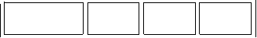
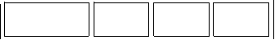
Работа включает 14 заданий базового уровня с выбором одного ответа из четырех предложенных. Работа включает 1 задание с кратким ответом. Работа включает 2 задания повышенного уровня (В1, В2) на которые следует дать полный развернутый ответ. За каждый правильный ответ заданий 1-14 дается 1 балл. За правильный ответ задания В1 дается 2 балла. За правильный ответ задания В2 дается 5 баллов. Постарайтесь выполнить как можно больше заданий и набрать как можно большее количество баллов . (21 балл)

1 2 3 а +
б +
в +
г
4 5 6 7 8 9 10 11 12 13 14 Вос- + +
ток, + + + + +
В + + +

В1 | Приливы и отливы образуются из-за притяжения луны и солнца. (2 балла)
В2 | 1.Уральские горы.  2.1.Находятся на севере (С-З) Евразии между меридианами 56-67 в.д., между параллелями 50-68 с.ш.  2.2. Протянулись с севера на юг 9см * 250= 2250(км)

99

2.3.С севера омывается Карским морем, с запада граничит Восточно-Европейской равниной, с юга - рекой Эмба, с востока Западно-Сибирской равниной. (5 баллов)

7 класс 3. 1 Описание
При выполнении заданий приветствуется использование карт атласа. На выполнение работы отводится 45 минут. 1 вариант
1.Какое из следующих утверждений о географическом положении Евразии верно? а) Территория Евразии расположена в двух частях света.
б Территория Евразии омывается водами трёх океанов.
в) Крайняя западая точка территории имеет восточную долготу.
г) Крайняя южная точка территории находится на полуострове Индостан
2. В пределах какой из перечисленных территорий земная кора наиболее молодая? а) п-ов Камчатка в) Восточно-Европейская равнина
б) Уральские горы г) Западно-Сибирская равнина
3 .На рисунке показаны процессы, происходящие на границе двух литосферных плит.

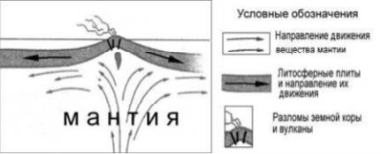
Используя карты атласа определите, какой буквой на карте отмечен район в котором происходят показанные на рисунке процессы.

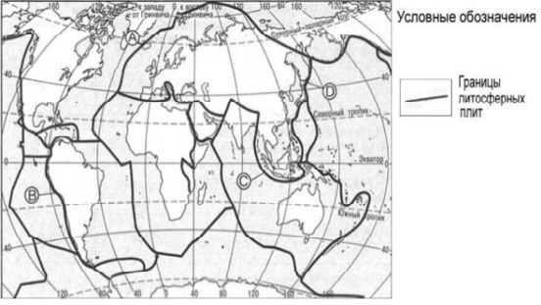
а) A б) B в) C г) D
4. С помощью карт атласа определите, на территории какой из перечисленных стран наиболее вероятны сильные землетрясения?
а) Австралия б) Германия в) Италия г) Норвегия

5. Земная кора под материками и под океанами имеет различное

100

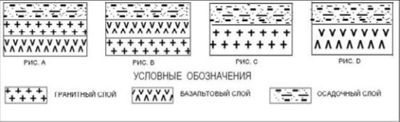
строение. На каком рисунке правильно показано строение океанической земной коры?

а) A б) B в) C г) D
6. Верны ли следующие утверждения о действии климатообразующих факторов?
1. Теплые океанические течения способствуют уменьшению количества атмосферных осадков.
2. С удалением от моря увеличивается годовая амплитуда температур воздуха.
а) Верно только 1. б) Верно только 2. в) Оба верны . г) Оба неверны.
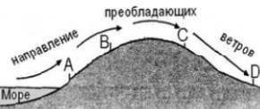
7. Определите, в каком из обозначенных на рисунке буквами пунктов будет выпадать наибольшее количество осадков

а) A б) B в) C г) D
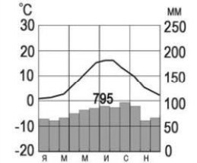
8. С помощью атласа определите, какой буквой на карте обозначен пункт, климатограмма которого показана на рисунке.

101

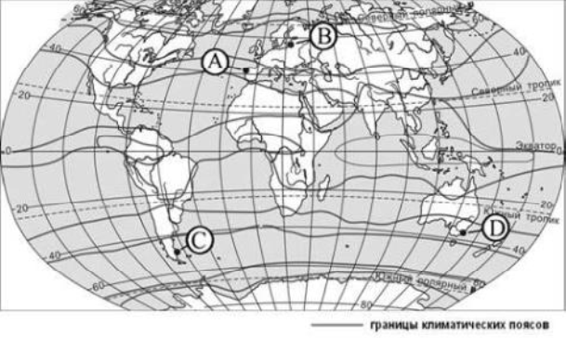
а) A б) B в) C г) D

9. В октябре 2011 г. численность населения Земли достигла 7 миллиардов. С помощью графика определите, в какой период истории человечества численность населения Земли возрастала наиболее быстро.

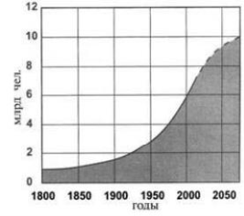
а) 1800-1850 гг. в) 1850-1900 гг. б) 1900-1950 гг. г) 1950-2000 гг.
10. На каком материке сосредоточена наибольшая часть населения Земли? а) Африка в) Евразия
б) Сев. Америка г) Юж. Америка
11. С помощью атласа определите, в какой из перечисленных стран имеются обширные, незаселенные территории.
а) Австралия б) Германия в) Япония г) Турция
12.Высочайшая вершина мира и самая низкая точка на суше находится на материке а) Африка в) Евразия
б) Сев. Америка г) Юж. Америка 13.Назовите материк, включающий в себя две части света.
Ответ:
14. Приведите пример климатического пояса, в пределах которого круглый год господствуют воздушные массы одного и того же типа.
Ответ:

102

15.Пролив между Северной Америкой и Евразией открыл…. Ответ:
16. Установите соответствие между климатическим поясом и природной зоной, образующейся в ее пределах. Запишите в таблицу цифры, соответствующие выбранным ответам
КЛИМАТИЧЕСКИЙ ПОЯС ПРИРОДНАЯ ЗОНА А) субарктический 1) тайга
Б) субэкваториальный Южного полушария 2) саванны и редколесья в) умеренный Северного полушария 3) тундры и лесотундры
4) арктические пустыни 17. Природные условия оказывают огромное влияние на размещение населения. Используя карты атласа, объясните, какие особенности природы Китая определяют низкую плотность населения западной части страны.

3.1 Критерии оценки.
1. Задание с выбором ответа считается выполненным верно, если выбранный учащимся номер ответа совпадает с эталоном. Если ученик выбрал более одного ответа, то задание считается выполненным неверно.
2. Задание с кратким ответом считается выполненным, если записанный ответ совпадает с эталоном.
3. Задание с развёрнутым ответом оценивается учителем с учётом правильности и полноты ответа в соответствии с критериями оценивания .
Мах-19 баллов

оценка | процент | баллы
«2» | 0-49 % | 0-10
«3» | 50-64 % | 9-11
«4» | 65-79 % | 12-15
«5» | 80-100 % | 16-19
3.2 Эталон оценки.
1 вариант
№ | ответ | баллы | № | ответ | баллы
1 | А | 1 | 10 | В | 1
2 | А | 1 | 11 | А | 1
3 | А | 1 | 12 | в | 1
4 | В | 1 | 13 | Евразия | 1
5 | Г | 1 | 14 | Экваториальный или Умеренный или тропический или арктический | 1
6 | В | 1 | 14 | Экваториальный или Умеренный или тропический или арктический
7 | А | 1 | 14 | Экваториальный или Умеренный или тропический или арктический
8 | Б | 1 | 15 | Семён Дежнёв | 1
9 | г | 1 | 16 | А3 Б2 В 1 | 3
№ | Содержание вопроса и ответа |  |  |  |  | баллы
17 | Природные условия оказывают огромное влияние на размещение населения. Используя карты атласа, объясните, какие особенности природы Китая определяют низкую плотность населения западной части страны.  Ответ: Как правильные засчитываются ответы, в которых говорится о наличии на территории Китая высокогорных (горных) районов или пустынь (территорий с очень маленьким количеством осадков). |  |  |  |  | 1

103

8 класс 3.1 Описание.
Вариант II
При выполнении заданий приветствуется использование карт атласа. На выполнение работы отводится 45 минут.

1. Укажите крайнюю западную точку России
1) мыс Дежнёва 2) коса в Гданьском заливе 3) о. Ратманова 4) мыс Челюскин 2.Самая короткая граница у России с
1) Польшей 2) Азербайджаном 3) Монголией 4) КНДР
3. Укажите равнину, имеющую наиболее плоский рельеф
1) Русская 3) Среднесибирское плоскогорье 2) Западно-Сибирская 4) Приволжская возвышенность
4. Укажите минеральные ресурсы, добыча которых ведётся на острове Сахалин: 1) нефть, газ 2) калийные соли 3) железные руды 4) медные руды
5. К внутренним процессам формирования рельефа относятся:
1) деятельность текучих вод; вулканизм 3) древние оледенения; деятельность человека 2) деятельность ветра, текучих вод 4) землетрясения, вулканизм
6. Основателем науки «почвоведение» является:
1) А.И. Воейков 2) В.В. Докучаев 3) С.П. Крашенинников 4) М.В. Ломоносов 7. Крупный атмосферный вихрь с низким давлением в центре - это
1) циклон 2) антициклон 3) теплый фронт 4) холодный фронт 8. Укажите город, в котором наиболее теплая зима
1) Санкт-Петербург 2) Пермь 3) Норильск 4) Магадан
9. Укажите территорию, для которой характерна наибольшая заболоченность 1) Русская равнина 2) Урал 3) Западная Сибирь 4) Среднесибирское плоскогорье 10. В питании рек Волга, Обь, Енисей, Лена первое место занимают воды
1) дождевые 2) талые снеговые 3) ледниковые 4) подземные 11.Определите тип почв по описанию:
Это самые лучшие почвы нашей страны. В них - самое большое содержание перегноя. Перегной образуется за счет ежегодного отмирания травяного покрова.
1) серо-бурые почвы пустынь 3) подзолистые 2) черноземы 4) тундрово-глеевые
12. Укажите почвы, характерные для зоны тайги:
1) каштановые 2) черноземы 3) серые лесные 4) подзолистые 13. Определите природную зону по описанию:
Это территории‚ наименее благоприятные для существования растений‚ поэтому растительный покров крайне разреженный; характерна засухоустойчивость растений; преобладают полыни и солянки.
1) пустыни 2) степи 3) лесостепи 4) смешанные леса
14. На какой из перечисленных территорий России наиболее вероятны землетрясения? 1) Кавказ 3) Урал
2) острова Новая Земля 4) полуостров Таймыр
15. Какое утверждение о географическом положении России является верным? 1) На юго-западе Россия граничит с Арменией.
2) Крайняя северная точка страны находится на полуострове Ямал. 3) Площадь территории страны превышает 20 млн кв. км.
4) Россия омывается морями трех океанов. 16. Общий уклон территории России:
1) к югу 3) к северу 2) к центру 4) к востоку
Ответы к заданиям впишите без пробелов, запятых и других дополнительных символов.
104

Ответ запишите по образцу А56Б14В23

17. Установите соответствие между океанами и морями, относящимися к бассейнам данных океанов.
Океаны: 4. Восточно-Сибирское А. Северный Ледовитый
Б. Тихий
В. Атлантический

Моря: 5. Азовское 1. Черное 6. Чукотское 2. Охотское 7. Берингово 3. Каспийское
18. Решите задачу. Самолет вылетел из Омска в Санкт-Петербург в 14.00 часов (местное время). Во сколько часов (по местному времени) он приземлится в Санкт-Петербурге, если в полете самолет был 3 часа.
19. Установите соответствие между формами рельефа и тектоническими структурами, к которым приурочены данные формы рельефа.
Формы рельефа: 1) Область кайнозойской складчатости А. Восточно-Европейская равнина 2) Западно-Сибирская плита
Б. Западно-Сибирская равнина 3) Область герцинской складчатости В. Урал 4) Русская платформа Тектонические структуры:
20. Решите задачу. Сколько времени будет в Лондоне, когда в Москве 15 часов дня? 21. Определите, описание каких ландшафтов дано в отрывке.
«...Мало на Земле мест, где они занимали бы такие колоссальные площади, как в Васюганье. Кажется, нет конца и края этим унылым, на первый взгляд, однообразным ландшафтам. И все же они неодинаковы. Вот редкие сосны поднимаются одна за другой над......, образуя так называемый рям, вот вместо сосен забелели березы, и это уже согра... Есть здесь и ..... низинные, осоковые - настоящие топи. Когда-то на их месте были озера, которые потом затянулись растительностью и превратились в займища...»
22. Установите соответствие между территориями РФ и типами почв, преобладающими на этих территориях.
Территории: Почвы:
А. Р.Калмыкия 1). Мерзлотно-таежные Б. Р.Якутия 2). Каштановые В.Калининградская обл. 3). Дерново-подзолистые
4). Чернозёмы 23. Определите природную зону по описанию:
«…Это царство ковылей. Внешний облик растительности своеобразен, неповторим -серебристое, седое море, волнующееся от ветра…»
24. Установите соответствие между каждым из природных ресурсов и видом, к которому он относится.
Природные ресурсы Виды природных ресурсов А) энергия Солнца 1) неисчерпаемые
Б) каменный уголь 2) исчерпаемые возобновимые В) земельные 3) исчерпаемые невозобновимые

25. Определите, в каком из пунктов, обозначенных буквами на карте
Евразии, 1 августа Солнце будет находиться выше всего над горизонтом в 7 часов по солнечному времени Гринвичского меридиана.

105

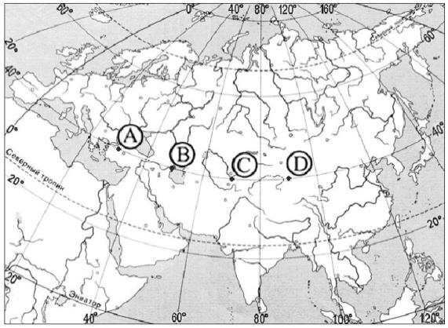

3.2 Критерии оценки
Баллы | Отметка
80-100 % 29-35 задания | Отметка «5»
65-79 % 23-28 задания | Отметка «4»
50-64 % 18-22 задания | Отметка «3»
0-17 задания 0-49 % | Отметка «2»
3.3 Эталоны оценки (Вариант II).
К 16 заданиям даны варианты ответов, где только один из них правильны, каждый правильный ответ оценивается в 1 балл.
Задания 17-25 оцениваются в 2 балла.

17- А46Б27В15 18- в 14 часов 19- А4Б2В3
20- 13 часов
21- Заболоченная равнина 22-А2Б1В3
23- Степь 24- А1Б3В2
25- Поскольку пункты расположены на одной широте, то мы будем рассматривать движение Земли вокруг своей оси. Определим на каком меридиане будет полдень (12 часов): найдём разницу между меридианом, на котором полдень, и нулевым меридианом: 12-7=5 час. За один час Земля поворачивается на 15 градусов, у нас разница 5 часов, поэтому 5 х 15 = 75 градусов. Таким образом, на меридиане 75 градусов в.д. - полдень. Ближе всего к этому меридиану пункт С.

106

9 класс
При выполнении заданий приветствуется использование карт атласа. На выполнение работы отводится 120 минут.
Критерии и эталоны оценивания представлены в соответствие с каждым типом задания.

Вариант № 444235 1. Задание 1 № 95
Какой из перечисленных народов относится к числу коренных народов Европейского Севера России?

1) коми
2) башкиры 3) чуваши 4) удмурты Ответ: 1
2. Задание 2 № 62
С какой из перечисленных стран Россия имеет сухопутную границу?

1) Молдавия 2) Венгрия
3) Белоруссия 4) Армения Ответ: 3
3. Задание 3 № 649
Для какого из перечисленных регионов России характерно распространение многолетней мерзлоты?

1) Ямало-Ненецкий АО 2) Пермский край
3) Республика Карелия 4) Вологодская область Ответ: 1
4. Задание 4 № 1109
Снежные лавины — одно из наиболее опасных природных явлений. При составлении прогно-зов чрезвычайных ситуаций МЧС России оценивает опасность, которую представляет для от-дельных регионов сход лавин. Для жителей какого региона России такие прогнозы необходимы?

1) Республика Алтай
2) Воронежская область 3) Кировская область
4) Республика Коми Ответ: 1
5. Задание 5 № 1638
Где на Дальнем Востоке имеются действующие вулканы?

1) на Курильских островах 2) в Приморье
3) на острове Сахалин
4) на Чукотском полуострове Ответ: 1
6. Задание 6 № 1231

107

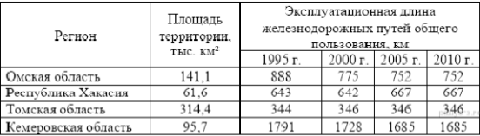
Студенты естественно-географического факультета изучают растительный мир горной тайги, представленной в основном пихтой и кедром, а также изучают проблемы сохранения популя-ции ценного пушного зверька — соболя. Какой из перечисленных заповедников им следует посетить?

1) «Чёрные земли»
2) «Остров Врангеля» 3) Воронежский
4) Баргузинский Ответ: 4
7. Задание 7 № 444
В какой из перечисленных областей средняя плотность населения наименьшая?

1) Липецкая
2) Нижегородская 3) Ульяновская
4) Амурская Ответ: 4
8. Задание 8 № 413
Какое утверждение об изменении эксплуатационной длины железнодорожных путей общего пользования верно?

Площадь территории и эксплуатационная длина железнодорожных путей общего пользования отдельных регионов РФ

1) В 2010 г. эксплуатационная длина железнодорожных путей общего пользования Кемеровской области увеличилась по сравнению с 1995 г.
2) С 1995 по 2010 г. эксплуатационная длина железнодорожных путей общего пользования Республики Хакасия неуклонно возрастала.
3) С 1995 по 2010 г. эксплуатационная длина железнодорожных путей общего пользования Омской области неуклонно сокращалась.
4) Наименьшее изменение эксплуатационной длины железнодорожных путей общего пользования в 2010 г. по сравнению с 1995 г. характерно для Томской области.
Ответ: 4
9. Задание 9 № 425
Определите густоту сети железных дорог в Республике Хакасия в 2010 г. Полученный резуль-тат округлите до целого числа.

Площадь территории и эксплуатационная длина железнодорожных путей общего пользования отдельных регионов РФ

108

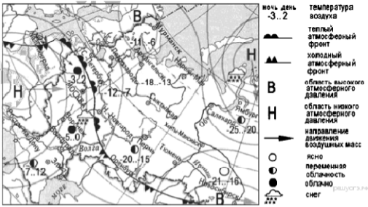
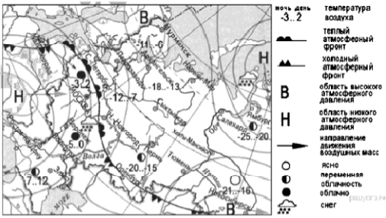

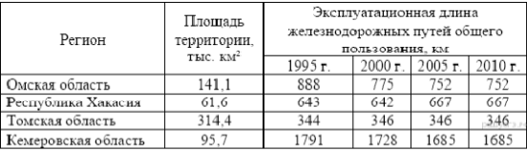
Ответ: 11
10. Задание 10 № 895
Какой из перечисленных городов, показанных на карте, находится в зоне действия циклона?

1) Новосибирск 2) Тюмень
3) Мурманск 4) Ямбург Ответ: 4
11. Задание 11 № 896
Карта погоды составлена на 20 декабря. В каком из показанных на карте городов на следующий день вероятно существенное повышение температуры воздуха?

109

1) Оренбург
2) Новосибирск 3) Мурманск
4) Нижний Новгород Ответ: 4
12. Задание 12 № 1278
Уменьшению выбросов в атмосферу «парниковых» газов способствует

1) вывод из эксплуатации действующих АЭС 2) сжигание попутного нефтяного газа
3) развитие ветровой и солнечной электроэнергетики
4) перевод тепловых электростанций с природного газа на уголь Ответ: 3
13. Задание 13 № 1237
В каком из перечисленных высказываний содержится информация о воспроизводстве населения?

1) В I полугодии 2013 г. отмечено увеличение числа прибывших из-за пределов России на 17,9 тыс. человек, или на 9,1%.
2) Разрастаясь, большие города вовлекают в сферу своих интересов прилегающие к ним малые города и посёлки, образуя агломерации, число которых в мире постоянно увеличивается.
3) Если в начале XIX в. численность городского населения определялась несколькими десятка-ми млн человек при общей численности 1 млрд, то сейчас почти половина всех жителей Земли живёт в городах.
4) В I полугодии 2013 г. в России отмечалось уменьшение числа родившихся (в 53 субъектах Российской Федерации) и числа умерших (в 57 субъектах). В целом по стране в I полугодии 2013 г. число умерших превысило число родившихся на 5,9%.
Ответ: 4
14. Задание 14 № 937
Определите, какой город имеет географические координаты 33° с.ш. и 44° в.д. Ответ: Багдад
15. Задание 15 № 704
Почему после сильных дождей произошло сползание пластов горных пород вниз по склонам холма?
Продолжающийся несколько дней ливень в штате Калифорнии (США) привёл к наводнениям и другим бедствиям. Жители городка Пало Альто (38° с.ш. 122° з.д.) были эвакуированы, т. к. склон холма, у подножья которого расположены дома, размывается дождём. Возникла угроза сползания грунта вниз, в результате чего часть города могла оказаться засыпанной. В некото-рых других округах в горной местности также прошла эвакуация жителей домов, расположен-ных на холмах и у их подножий.
Критерии проверки:
Критерии оценивания выполнения задания
Критерии оценивания выполнения задания |  | Баллы
Ответ включает оба названных выше элемента | 2
Ответ включает один (любой) из названных выше элементов | 1
Все ответы, которые не соответствуют вышеуказанным критериям выставления оце-нок в 1 и 2 балла | 0
Максимальный балл | 2
16. Задание 16 № 1587

110

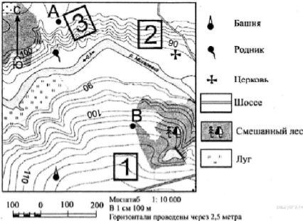
Используя данные таблицы, определите долю лиц старше трудоспособного возраста (в %) в возрастной структуре населения г. Воронежа в 2012 г. Полученный результат округлите до це-лого числа.
Распределение населения г. Воронежа по возрастным группам в 2012 г., тыс. человек
 |  | Численность населения
Всё население | 991,3
В том числе в возрасте:
моложе трудоспособного | 123,8
из них детей в возрасте 1–6 лет | 50,5
в трудоспособном | 622,7
старше трудоспособного | 244,8
Ответ: 25
17. Задание 17 № 1155
Расположите перечисленные ниже города в порядке увеличения в них численности населения. Запишите в таблицу получившуюся последовательность цифр.

1) Псков
2) Екатеринбург 3) Владивосток

Запишите в ответ цифры, расположив их в порядке, соответствующем буквам:
А | Б | В
Ответ: 132
18. Задание 18 № 608
Определите по карте расстояние на местности по прямой от родника до церкви. Измерение проводите между центрами условных знаков. Полученный результат округлите до десятков метров. Ответ запишите в виде числа.

Ответ: 410|420|430

111

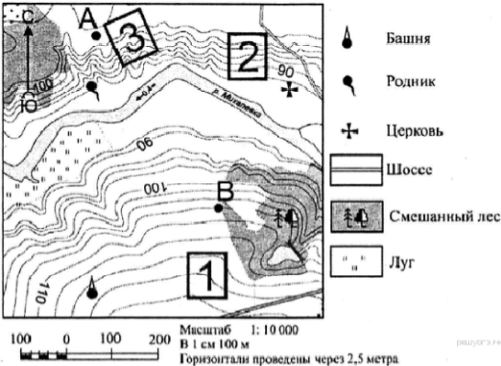
19. Задание 19 № 609
Определите по карте, в каком направлении от башни находится родник.

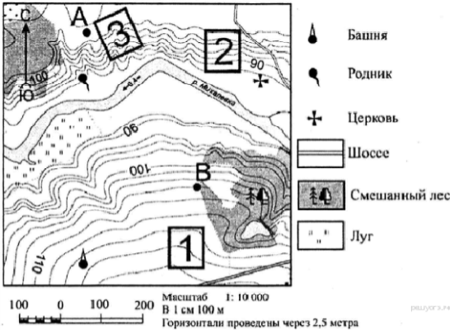
Ответ: насевере|всеверном|северном|север|С 20. Задание 20 № 615
Фермер выбирает участок для закладки нового фруктового сада. Ему нужен участок, на кото-ром весной рано сходит снег, а летом почва лучше всего прогревается солнцем. Он также дол-жен иметь расположение, удобное для вывоза собранного урожая на консервный завод. Определите, какой из участков, обозначенных на карте цифрами 1, 2 и 3, больше всего отвеча-ет указанным требованиям. Для обоснования своего ответа приведите два довода.

112

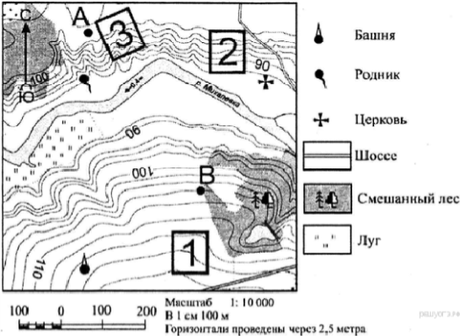
Критерии проверки:
Критерии оценивания выполнения задания
Критерии оценивания выполнения задания |  | Баллы
Ответ включает оба названных выше элемента | 2
Ответ включает один (любой) из названных выше элементов | 1
Все ответы, которые не соответствуют вышеуказанным критериям выставления оценок в 1 и 2 балла | 0
Максимальный балл | 2
21. Задание 21 № 600
На рисунках представлены варианты профиля рельефа местности, построенные на основе карты по линии А—В разными учащимися. Какой из профилей построен верно?

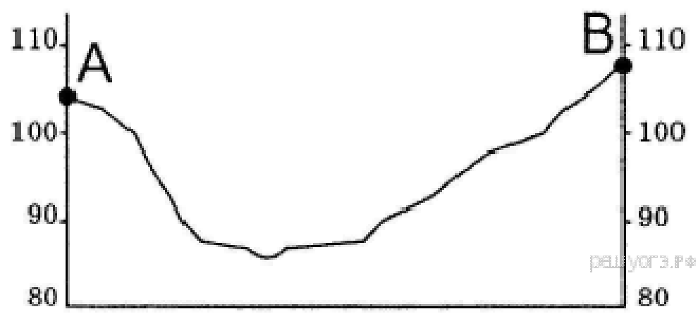
1)

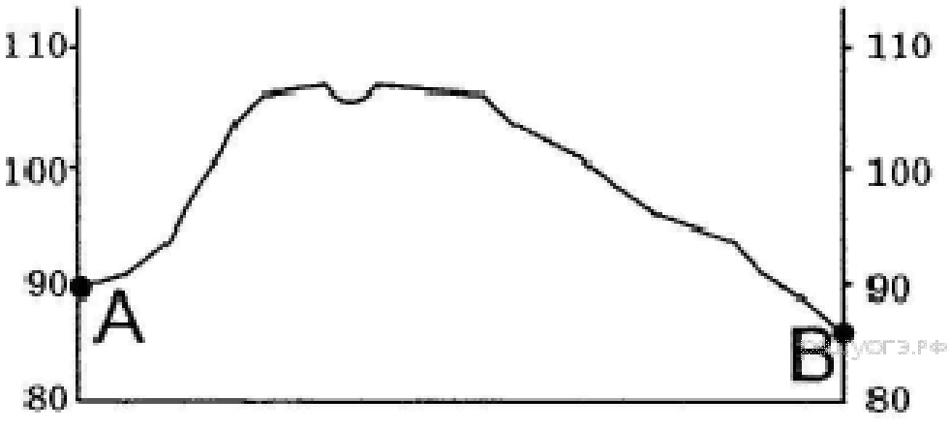
2)

113

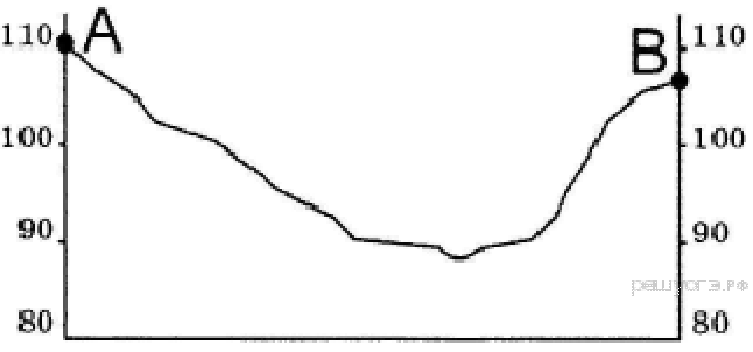
3)

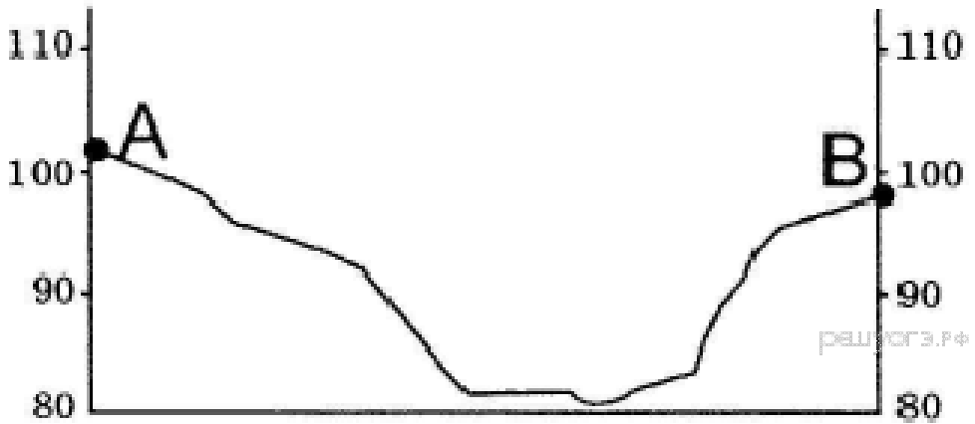
4) Ответ: 1
22. Задание 22 № 45
Карты какого географического района России необходимо выбрать, чтобы более детально изучить регион, в котором расположен г. Черемхово Иркутской области?

1) Поволжья
2) Западной Сибири 3) Урала
4) Восточной Сибири

НПО «Химико-металлургическая компания» (ХМК) в 2012 г. запустило в эксплуатацию в г. Черемхово (Иркутская область) первый модуль металлургического завода, на котором будет использоваться технология прямого восстановления железа. Предполагается, что металлургический завод по производству «быстрого чугуна» в Черемхово будет потреблять около 1 млн т каменного угля Черемховского угольного бассейна.
Ответ: 4
23. Задание 23 № 1603
Какая особенность природно-ресурсной базы региона, в котором находится г. Астрахань, спо-собствовала созданию на его территории предприятия по производству труб для подводных трубопроводов?

В 2012 г. в Астрахани при участии Московского трубозаготовительного комбината и предприятия «Балластные трубопроводы СВАП» был открыт производственно-логистический комплекс «СВАП-Юг». К началу 2013 г. новый завод «СВАП-Юг» произвёл первые 55 км труб для подводных трубопроводов с утяжеляющим защитным балластным покрытием. Конструкции, которые производят в Астрахани по российским инновационным технологиям с использованием российских материалов, отличаются от зарубежных аналогов большей прочностью и экологичностью. Сейчас завод производит 1 км труб в сутки. Со временем мощность будет увеличена.
Критерии проверки:
Критерии оценивания выполнения задания
Критерии оценивания выполнения задания |  | Баллы
В ответе говорится о наличии месторождений нефти в шельфе Каспийского моря или природного газа в Астраханской области.  Примеры ответов:  1. В Каспийском море имеется нефть, для добычи которой необходимы специальные трубопроводы. | 1

114

2. Побережье и шельф Каспия богаты нефтью и природным газом.
В ответе ничего не говорится о наличии месторождений нефти в шельфе Каспийского моря или природного газа в Астраханской области.  Примеры ответов:  1. Астрахань находится на берегу Каспийского моря.  2. В Астрахани находится много промышленных производств. | 0
Максимальный балл | 1
24. Задание 24 № 1191
Расположите регионы России в той последовательности, в которой их жители встречают Новый год. Запишите получившуюся последовательность цифр.

1) Республика Бурятия 2) Ростовская область
3) Свердловская область Ответ: 132
25. Задание 25 № 1379
Туристические фирмы разных регионов России разработали слоганы (рекламные лозунги) для привлечения туристов в свои регионы. Установите соответствие между слоганом и регионом.

СЛОГАН

А) Добро пожаловать на берег Телецкого озера — горной жемчужины с неповторимой красотой!
Б) Примите участие в уникальном празднике проводов по-лярной ночи «Здравствуй, Солнце»!
РЕГИОН

1) Калининградская область
2) Республика Алтай 3) Республика Татарстан
4) Мурманская область

Ответ: 24
26. Задание 26 № 550
Во время экскурсии учащиеся сделали схематическую зарисовку залегания горных пород на обрыве в карьере.

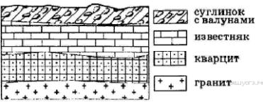
Расположите показанные на рисунке слои горных пород в порядке увеличения их возраста (от самого молодого до самого древнего). Запишите в ответ получившуюся последовательность букв.

A) известняк
Б) суглинок с валунами B) кварцит
Ответ: БАВ
27. Задание 27 № 1597
Проанализируйте климатограмму и определите, какой буквой на карте обозначен пункт, харак-теристики климата которого отражены в климатограмме.

115

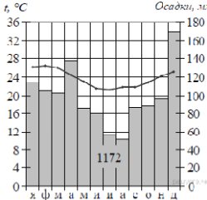
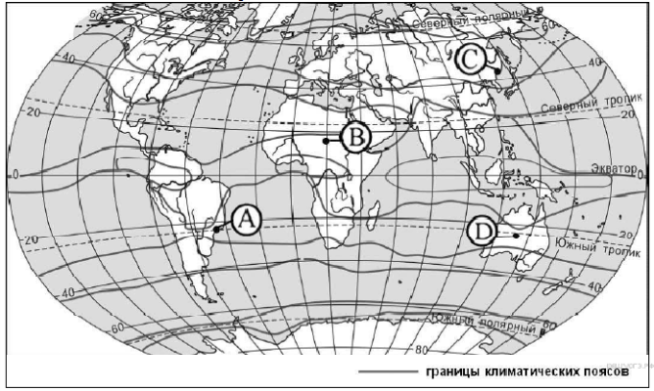

1) А 2) B 3) C 4) D
Ответ: 1
28. Задание 28 № 363
Учащиеся проанализировали собранные данные в целях выявления зависимостей между полученными характеристиками. У всех учащихся выводы получились разные. Кто из учащихся сделал верный вывод на основе представленных данных?

1) Михаил: «Среднесуточная температура воздуха понижается при движении с запада на восток».
2) Пётр: «Чем меньше продолжительность дня, тем ниже среднесуточная температура воздуха».
3) Владимир: «Среднесуточная температура воздуха понижается с увеличением высоты местности».
4) Александр: «Продолжительность дня увеличивается при движении с севера на юг».

116

Школьники из нескольких населённых пунктов России обменялись данными, полученными на местных метеостанциях 22 января 2013 г. Собранные ими данные представлены в следующей

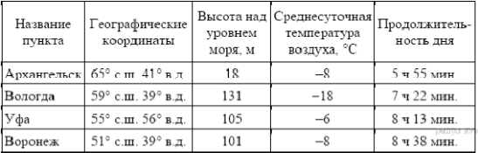
таблице. Ответ: 4
29. Задание 29 № 1446
Расположите регионы России в той последовательности, в которой их жители встречают Новый год. Запишите цифры, которыми обозначены регионы, в правильной последовательно-сти в таблицу.

1) Пензенская область 2) Хабаровский край 3) Тюменская область Ответ: 231
30. Задание 30 № 1222
Определите регион России по его краткому описанию.

Эта область находится в Европейской части страны, имеет выход к Государственной границе РФ с одной из стран СНГ и не имеет выхода к морю. Климат умеренно континентальный. Об-ласть расположена в лесостепной и степной зонах. Южная часть области подвержена суховеям. Из полезных ископаемых здесь имеются залежи медно-никелевых руд, стройматериалы. В об-ласти развито многоотраслевое машиностроение: производят сельскохозяйственные машины, пассажирские самолёты-аэробусы, горно-обогатительное оборудование; развита химическая и нефтехимическая промышленность; на территории области функционирует АЭС. Численность населения административного центра области составляет примерно 1 млн человек.
Ответ: Воронежская область

117

